Maestría en Derecho Administrativo
Modalidad
Análisis - estudio de caso jurídico

IMPLICACIONES JURÍDICAS DE LA TRANSFORMACIÓN DE LA
NATURALEZA JURÍDICA Y MODIFICACIÓN DE LA COMPOSICIÓN
ACCIONARIA DE UNE - EPM TELECOMUNICACIONES S. A. Y LA
INTEGRACIÓN DE UNE CON MILLICOM (TIGO)

POR:

CESAR AUGUSTO CELIS RODRIGUEZ JUAN CARLOS LONDOÑO
LUIS FERNANDO PELÁEZ MONTOYA.

UNIVERSIDAD AUTONOMA LATINOAMERICANA
MAESTRÍA EN DERECHO ADMINISTRATIVO
MEDELLÍN
MAYO 2020

Tabla de contenido
Introducción ...................................................................................................................... 5
Presentación del problema ................................................................................................ 5
Preguntas de reflexión ..................................................................................................... 14
Definición de la unidad de análisis: El caso UNE – EPM Telecomunicaciones S. A........... 15
Recolección de información y datos ................................................................................ 19
Análisis e interpretación del caso y de la información .................................................... 22
Análisis económico – Generación de riqueza ................................................................... 23
Valor de las ganancias o pérdidas, de los impuestos pagados y de la inversión en infraestructura y/o adquisición de insumos requeridos para la operación de UNE – EPM
Telecomunicaciones, antes y después de la fusión .................................................................. 23
Análisis jurídico – Procesos investigativos ....................................................................... 29
Procesos penales, disciplinarios y/o de responsabilidad fiscal iniciados por causa de la
fusión ........................................................................................................................................ 29 Análisis laboral – Empleos ................................................................................................ 40 Número de trabajadores, de contratistas (prestación de servicios) y valor de inversión de UNE – EPM Telecomunicaciones en bienestar laboral antes y después de la fusión ......... 40 Conclusiones, lecciones y recomendaciones. La Regla del Buen Juicio Empresarial. ....... 45
Referencias ..................................................................................................................... 58
Anexos ............................................................................................................................ 65

IMPLICACIONES JURÍDICAS DE LA TRANSFORMACIÓN DE LA
NATURALEZA JURÍDICA Y MODIFICACIÓN DE LA COMPOSICIÓN ACCIONARIA DE UNE - EPM TELECOMUNICACIONES S. A. Y LA INTEGRACIÓN DE UNE CON MILLICOM (TIGO).
Introducción
Presentación del problema
En la estructura del Estado existen entidades con distintos fines y de naturaleza diversa. Las hay con mayor o menor autonomía según se trate, por ejemplo, del sector al que pertenezcan, dígase sector central o descentralizado. En este último sector se encuentran personas jurídicas estatales que por el objeto que les da vida deben actuar más como particulares que como una tradicional entidad estatal. Es el caso de las Sociedades de Economía Mixta (SEM) y las Empresas Industriales y Comerciales del Estado (EICE) cuyas actividades se encuentran sometidas al derecho privado de conformidad con los artículos 85, 93 y 97 de la Ley 489 de 1998; salvo las excepciones que establezca la ley. En efecto, el derecho público se les aplica en lo que se refiere a su creación, organización y control; cuando ejercen funciones administrativas, en materia contractual (Rodríguez, 2017,
p. 260-261) y en relación con el régimen de inhabilidades, incompatibilidades y responsabilidades de sus representantes legales y miembros de las juntas directivas, los cuales están sometidos al Decreto 128 de 1976 tal como lo dispone el artículo 102 de la Ley 489 de 1998, que para las SEM aplica cuando el Estado tenga el 90% o más de su capital.
Ahora bien, las actividades propias del objeto de tales entidades, que es industrial y comercial, son definidas por el comportamiento y la competencia –en igualdad de condiciones con las empresas privadas– del mercado, de manera que incluso deben asumir grandes riesgos al tomar decisiones, riesgos que forman parte del curso normal de su existencia y cuyas consecuencias no pueden anticiparse con absoluta certeza sino después de asumido el riesgo.
En el caso de las empresas privadas, ellas asumen las consecuencias de las decisiones lícitas riesgosas que tomen, que en el peor de los casos implicará la pérdida de su capital, la quiebra; pero cuando se trata de capital público la situación es diferente. Piénsese por ejemplo que entre los objetivos del Sistema de Control
Interno establecido por la Ley 87 de 1993, aplicable a las SEM y EICE, está el de
“Proteger los recursos de la organización, buscando su adecuada administración ante posibles riesgos que los afecten”; el de “Garantizar la eficacia, la eficiencia y economía en todas las operaciones, promoviendo y facilitando la correcta ejecución de las funciones y actividades definidas para el logro de la misión institucional”; así como “Definir y aplicar medidas para prevenir los riesgos, detectar y corregir las desviaciones que se presenten en la organización y que puedan afectar el logro de sus objetivos” (artículo 2 literales a, b y f, y artículo 5 de la Ley 87 de 1993) exigencias que eventualmente son incompatibles con las decisiones precisamente riesgosas y sin garantías absolutas de éxito propias de las actividades del mercado, lo que podría constituir faltas disciplinarias como la prevista en el numeral 27 del artículo 48 de la Ley 734 de 2002 (vigente hasta el 1 de julio de 2021 según el artículo 140 del Plan Nacional de Desarrollo, Ley 1955 de 2019) que contempla como falta gravísima “Efectuar inversión de recursos públicos en condiciones que no garanticen, necesariamente y en orden de precedencia, liquidez, seguridad y rentabilidad del mercado”.
En ese sentido, las decisiones riesgosas que tomen los directivos de las SEM y las EICE traen consecuencias, algunas veces favorables otras veces desfavorables, y en este último caso es necesario preguntarse acerca de las implicaciones jurídicas de esas decisiones riesgosas, como por ejemplo: si por causa de la decisión riesgosa se genera la quiebra de la entidad o se produce otro detrimento patrimonial que no implique la quiebra, o se desmejora el servicio prestado o la situación laboral de los trabajadores, ¿quienes tomaron la decisión deben responder disciplinaria, penal y/o fiscalmente?
El caso de la transformación de la naturaleza jurídica de UNE y EPM
Telecomunicaciones S. A. cuya autorización se dio mediante el Acuerdo No. 17 de 2013 cuyo fundamento, según se expresa en la exposición de motivos de dicho acuerdo, fue la necesidad de enfrentar nuevas realidades del mercado de las telecomunicaciones que pasó del dominio de las entidades estatales al de grupos privados multinacionales que conjugan la telefonía fija y la móvil (Alcaldía de Medellín, 2013, p. 7).
La exposición de motivos agrega:
En resumen, los grandes cambios presentados en el entorno del negocio de telecomunicaciones generan un riesgo alto de pérdida de competitividad y deterioro del valor para las compañías de capital público y sus dueños, entes territoriales que por su naturaleza requieren transferencias crecientes de sus empresas y tienen otras prioridades que se anteponen a la financiación de los cuantiosos planes de inversión requeridos en el sector de las TIC. Entre ellos se destacan la masificación del Internet, las nuevas tecnologías de voz sobre IP, la convergencia de servicios, el impacto de la voz móvil sobre la telefonía fija y la larga distancia nacional e internacional, la digitalización de la TV, la evolución hacia dispositivos convergentes, la entrada de nuevos competidores en el mercado colombiano la consolidación de operadores fuertes con la integración de sus operaciones fijas y móviles, la aceleración del cambio tecnológico, la promoción de la competencia, las altas tasas de retiros de clientes y el consecuente aumento en el costo de retener y atraer clientes, la disminución de los márgenes, la necesidad de realizar altas inversiones para la operación y evolución del negocio, la disminución de los ciclos de depreciación de los activos y los amplios períodos de tiempo para recuperar las inversiones, entre otros. Todos estos factores motivan al Municipio de Medellín y al Grupo EPM a revisar las operaciones estratégicas disponibles para proteger el cuantioso patrimonio público invertido en UNE.
(Alcaldía de Medellín, 2013, p. 8).

Para enfrentar la realidad del mercado el municipio de Medellín se fijó como propósito integrar a UNE con un aliado estratégico cuya mejor alternativa, dice la exposición de motivos, resultó ser Millicom (Tigo) (Alcaldía de Medellín, 2013, p.
11), proyección que dio lugar a las siguientes observaciones por parte de la Contraloría General de Medellín:
Si los grandes cambios presentados en el entorno del negocio de las telecomunicaciones generan un riesgo alto de pérdida de competitividad y deterioro de valor para las compañías de capital público, se hace necesario hacerse los siguientes planteamientos: ¿Cuáles son los beneficios reales para continuar con este negocio expuesto a tan altos riesgos? ¿La transformación propuesta mitiga el riesgo de la inversión? (Contraloría General de Medellín, 2013, p. 8).
La problemática que pretende abordarse se circunscribe entonces a determinar cuáles son las implicaciones jurídicas que traen la integración de UNE con Millicom (Tigo) en caso de ser desfavorable para UNE, y de contera para los recursos públicos estatales, si se tiene en cuenta que tal decisión resulta intrínsecamente riesgosa por el ámbito de competencia propio del mercado en el que deben desenvolverse empresas como UNE; es decir, se trata de una determinación que es parte de la vida misma de una empresa que, aunque estatal, debe competir cómo y con otras empresas del sector privado en igualdad de condiciones en un contexto de competitividad de mercado.
Resulta importante destacar que la apropiación del sector privado de la prestación de servicios públicos estratégicos en mercados globalizados permite a las empresas públicas desarrollar alianzas estratégicas con particulares para sobrevivir en esos mercados mundiales so pena de desaparecer, y con ellas, los valores agregados sociales.
El estudio de caso propuesto puede clasificarse como intrínseco porque pretende extraerse de él lecciones y recomendaciones reflexionando sobre sus causas y consecuencias; sin embargo, también es instrumental porque se pretende demostrar la hipótesis según la cual si se responsabiliza disciplinaria, fiscal o penalmente a los representantes legales de las SEM y las EICE por las decisiones riesgosas que tomen en el ámbito de competencia del mercado, la existencia de tales entidades sería inviable.
La responsabilidad indicada tiene fundamento en los artículos 6 y 123 de la
Constitución Política en virtud de los cuales los servidores públicos son responsables por infringir la Constitución y la ley, así como por omisión o extralimitación en el ejercicio de sus funciones. En armonía con ello, se entiende por servidores públicos, entre otros, los empleados y trabajadores de las entidades descentralizadas por servicios como lo son las SEM y las EICE (artículo 38, numeral 2, literales b) y f) de la Ley 489 de 1998), de manera que sus representantes legales son servidores públicos y por ende sujetos disciplinables (artículo 25 del Código Disciplinario Único –Ley 734 de 2002–).
Pero además de lo anterior, y como se mencionó con anterioridad, los representantes legales y miembros de las juntas directivas de las SEM y las EICE se encuentran sometidos al Decreto 128 de 1976 el cual establece que a aquellos les son aplicables las disposiciones del Código Penal sobre delitos contra la Administración Pública, así como las sanciones que establezca la ley en otras normas (artículos 15, 21, 22 y 23). Precisamente ya la Sala Penal de la Corte Suprema de Justicia ha condenado por delitos contra la Administración Pública a representantes legales de entidades como las mencionadas al considerar que
… al desempeñarse como Gerente Regional del Banco Cafetero (…) ostentaba la condición de servidora pública, pues pese a que tal empresa industrial y comercial del Estado fue transformada en 1991 en sociedad de economía mixta, es clara la participación del Estado en ella y que, en consecuencia, sus empleados, aunque se rijan laboralmente por el régimen de los trabajadores particulares, son servidores públicos en los términos de los artículos 63 del Decreto 100 de 1980 y 20 de la Ley 599 de 2000, según los cuales, tienen dicha calidad “los miembros de las corporaciones públicas, los empleados y trabajadores del Estado y de sus entidades descentralizadas territorialmente y por servicios” (…). (Corte Suprema de Justicia, Sala de Casación Penal, 2008, expediente 28920).
Y en cuanto al control fiscal, ejercido por la Contraloría General de la
República al tenor de lo dispuesto en el artículo 267 de la Constitución Política, las SEM y las EICE son considerados sujetos pasivos del mismo tal como lo establece el artículo 2 de la Ley 42 de 1993. Al respecto la Corte Constitucional ha expresado lo siguiente:
Sobre este particular, la Corte considera que el ejercicio de la vigilancia fiscal sobre los recursos públicos es, con base en las razones sintetizadas al inicio de esta providencia, un imperativo ineludible para las democracias interesadas en la protección del patrimonio del Estado y en su uso para los fines que le son constitucionalmente legítimos. Una visión distinta, que desdeñe del control fiscal sobre esos recursos a partir de los trámites que
impone su ejercicio, responde sólo a un paradigma
instrumentalista contrario a la conservación del interés general que prima en la utilización de los bienes públicos. En conclusión, existen suficientes razones de naturaleza constitucional que justifican el ejercicio del control fiscal sobre las sociedades de economía mixta, de acuerdo con el método previsto en la ley para el efecto. (Corte Constitucional, 2006, sentencia C-529).
En esos términos, los representantes legales y los miembros de las juntas directivas de las SEM y las EICE son sujetos pasivos de la acción disciplinaria, penal y fiscal.
Preguntas de reflexión
¿Cuáles son las implicaciones jurídicas de la transformación de la naturaleza jurídica y modificación de la composición accionaria de UNE - EPM
Telecomunicaciones S. A. y la integración de UNE con Millicom (Tigo)?

Para responder esta pregunta es necesario responder también: ¿Cuál fue el impacto económico, jurídico y laboral de la decisión de integrar a UNE con Millicom (Tigo)?

Definición de la unidad de análisis: El caso UNE – EPM Telecomunicaciones S. A.
La unidad de análisis será el caso UNE – EPM Telecomunicaciones, esto es, la decisión de integrarla con la compañía privada Millicom, el cual cobra especial relevancia por las discusiones que desde lo público y lo privado en torno a las bondades que dicho proceso representaba para el municipio de Medellín, para los usuarios y los trabajadores.
En la decisión de integración referida intervinieron la Alcaldía de Medellín y UNE – EPM Telecomunicaciones, en tanto que sus representantes legales, esto es, el señor Alcalde y el Gerente de UNE, presentaron el Proyecto de Acuerdo Municipal No. 106 de 2013 en orden a obtener la autorización que hiciera posible la fusión de UNE – EPM Telecomunicaciones y Millicom. También intervinieron la Contraloría General de Medellín y Personería de Medellín que como órganos de control presentaron sendos conceptos previos y observaciones a dicho Proyecto de Acuerdo que finalmente se convirtió en el Acuerdo No. 17 de 2013 del Concejo de Medellín.
Por ello será de suma importancia la obtención de los antecedentes de la fusión, que reposan en las entidades mencionadas para abordar su análisis en aras de responder las preguntas formuladas en el estudio de caso propuesto.
El proceso de privatización UNE – EPM Telecomunicaciones se inicia con la aprobación del acuerdo 017 de 2013 siendo necesario abordar el estudio del destino seguido por esta empresa posterior a su privatización, para indagar si se materializaron los presupuestos que la motivaron. Para ello es preciso hacer una breve contextualización de lo que hoy se conoce como Grupo Empresarial EPM, el cual se creó el 6 de agosto de 1955, mediante el Acuerdo 58, por medio del cual se fusionan en un establecimiento público autónomo cuatro entidades hasta ese momento independientes: Energía, Acueducto, Alcantarillado y Telefonía; en 1997 mediante el acuerdo 69 se transforma en Empresa Industrial y Comercial del Estado con los servicios públicos domiciliarios integrados en el marco de lo establecido por la Ley 142 de 1994, posteriormente se escinde el negocio de telecomunicaciones mediante Acuerdo 45 de 2005, y se crea una empresa de servicios públicos oficial mediante la transferencia del patrimonio que integra la Unidad Estratégica de Negocios (UNE) Telecomunicaciones, que posteriormente se llama UNE – EPM Telecomunicaciones.
En el año 2013 mediante el Acuerdo 17, el Concejo Municipal autorizó al señor Alcalde de Medellín para que de conformidad con el articulo 2 literal C del Acuerdo 45 de 2005, se hiciera la transformación de la naturaleza jurídica y composición accionaria de UNE - EPM Telecomunicaciones, con participación mayoritaria de las entidades descentralizadas del Municipio de Medellín, todo enmarcado de conformidad con el artículo 97 de la Ley 489 de 1998, que consagra la posibilidad de asociación entre entidades públicas y privadas.
En artículo 1 del acuerdo 045 de 2005 se dejó claramente expreso que la empresa creada sería “una Empresa por acciones, bajo la forma jurídica de empresa de Servicios Públicos Oficial, descentralizada del orden municipal con capital 100% público...”.
Con respecto a los trabajadores se expresó en el mismo acuerdo 45, artículo segundo literal “a” que “Entre la empresa escindente EE.PP.MM. E.S.P. y la sociedad beneficiaria que se crea, operará el fenómeno de la Sustitución Patronal, de conformidad con las normas aplicables, continuidad en servicio a los trabajadores oficiales que estén vinculados en forma directa a la de UNE Telecomunicaciones en condiciones contractuales no menos favorables a las que tenían al momento de realizarse la escisión.
A su vez, el artículo primero del citado acuerdo 17 de 2013, autoriza al alcalde, “para trasformar la naturaleza jurídica y composición accionaria, así como la cesión a terceros de la administración, gestión u operación del negocio...”
De igual modo se dijo que la sociedad resultante conservaría la razón social UNE – EPM Telecomunicaciones y sería “una sociedad de economía mixta con participación mayoritaria de las entidades descentralizadas del Municipio de Medellín” y que su naturaleza jurídica será la de “entidad descentralizada indirecta del orden municipal”.
Y frente a los trabajadores, el acuerdo 17 de 2013, expresa que “En todo caso se conservaran los derechos laborales de los trabajadores UNE - EPM Telecomunicaciones S.A.”.
Desde diferentes estamentos de la ciudad, se ha venido cuestionando los resultados de dicha fusión, no solo en lo referente a los resultados financieros sino también en torno a los aspectos sociales y laborales.

Recolección de información y datos
Para dar respuesta a los interrogantes planteados en este estudio se realizó un comparativo de distintas variables. En ese sentido, en ejercicio del derecho de petición formulados por los autores de este trabajo y por terceros (como concejales en ejercicio de control político) se accedió a distintas fuentes documentales de la
Alcaldía de Medellín, Concejo de Medellín, Contraloría General de Medellín, Personería de Medellín, UNE – EPM Telecomunicaciones.
A continuación se describen las variables y la información requerida para medir el impacto económico, jurídico y laboral:
Impacto a medir | Variable | Información requerida
Económico | Generación de riqueza | - Valor de las ganancias (o pérdidas) de UNE – EPM antes y después de la fusión  - Valor de los impuestos pagados por UNE –

 |  |  | EPM antes y después de la fusión
 |  | - | Valor de la inversión de UNE – EPM en infraestructura y/o adquisición de insumos requeridos para su operación  después de la fusión
Jurídico | Procesos investigativos | - | Procesos penales, disciplinarios y/o de responsabilidad fiscales iniciados por causa de la fusión
 |  | - | Resultado de tales procesos: absolución o fallo con  responsabilidad
Laboral | Empleos | - | Número de trabajadores en UNE –

 |  |  | EPM antes y desp  de la fusión | ués
 |  | - | Número | de
 |  |  | contratistas  (prestación | de
 |  |  | servicios) antes y después de la fusión
 |  | - | Valor de inversión de  UNE – EPM en bienestar laboral antes y después de la fusión

El diseño del impacto a medir, las variables y la información requerida tenía como fin determinar el efecto que la fusión de UNE – EPM Telecomunicaciones tuvo para la empresa. Así, el incremento de las ganancias después de la fusión se correlacionaría con un mayor pago de impuestos y con un incremento de la inversión en infraestructura, indicarían que la fusión tuvo un impacto económico positivo. Si, por el contrario, el impacto económico de la fusión resulta ser negativo, porque por ejemplo no haya evidencia de generación de riqueza, sino de pérdida, y si además existen procesos investigativos con decisiones que declaren responsabilidad penal, disciplinaria y/o fiscal de quienes tomaron la decisión de fusionar la compañía con Millicom Tigo, demostraría que las decisiones de los representantes legales y/o miembros de juntas directivas de EICE y SEM tienen implicaciones jurídicas para ellos, lo que podría incidir en la misma y otras entidades de esa naturaleza en la toma de decisiones riesgosas de mercado.
En el mismo sentido, establecer el número de trabajadores y de contratistas, así como las condiciones de bienestar laboral antes y después de la fusión, permitiría establecer si ella tuvo un impacto laboral.
Análisis e interpretación del caso y de la información
A continuación se presentará el análisis de la información documental obtenida mediante derecho de petición y también por la tradicional consulta de fuentes ya existentes.
En relación con algunas peticiones de documentos e información, es necesario indicar que en ciertos casos fueron negadas por parte de UNE como efectivamente lo hizo mediante comunicación del 28 de agosto de 2018 en la que su Representante Legal Suplente, doctor Leopoldo Gutiérrez, denegó la entrega de copia de documentos pedidos alegando que “la información requerida es de carácter estratégico, en el marco de actividades comerciales que lleva acabo la
Compañía dentro de un sector en competencia” (UNE – EPM Telecomunicaciones, 2018, p. 1) y que por tanto, agregó, se debía “…garantizar la reserva de la información y los documentos protegidos por el secreto comercial e industrial” (UNE – EPM Telecomunicaciones, 2018, p. 1).
En esos términos no fue posible acceder a información que resultaba de suma importancia para efectos de realizar el análisis planteado en este trabajo.
Análisis económico – Generación de riqueza
Valor de las ganancias o pérdidas, de los impuestos pagados y de la inversión en infraestructura y/o adquisición de insumos requeridos para la operación de UNE – EPM Telecomunicaciones, antes y después de la fusión
La petición formulada a UNE – EPM con el propósito de obtener la información referida a los resultados financieros de la compañía, el monto de las ganancias o pérdidas, el valor de los impuestos pagados, así como el monto de las inversiones en infraestructura y/o adquisición de insumos requeridos para su operación, todo lo anterior antes y después de la fusión; no obtuvo resultados, sin embargo, los investigadores lograron acceder a un análisis financiero elaborado en octubre de 2017 por la Contraloría General de Medellín denominado “Análisis financiero UNE 2013 – 2016 producto de la fusión UNE – MILLICOM”.
El análisis en cuestión es producto del ejercicio del control fiscal y por solicitud de los concejales del Municipio de Medellín interesados en los resultados de la fusión referida. Dicho análisis muestra lo que llama “Resultados reales UNE 2013 – 2016” acerca de las utilidades de la empresa con base en la información suministrada por UNE – EPM Telecomunicaciones:



$8.555
($19.612)
($137.737)
($174.914)
($200.000)
($150.000)
($100.000)
($50.000)
$0
$50.000
2013
2014
2015
2016
Utilidad
Operacional
2013
-
2016
Utilidad operacional (Gráfico elaborado por los autores con base en los datos
contenidos en el informe). (Cifras en miles de millones).
Como se aprecia, según el informe de la Contraloría de Medellín las utilidades de la empresa disminuyeron cada año después de la fusión cayendo hacia cifras negativas. Así, la utilidad operacional en el año 2013 fue de 8 mil 555 millones de pesos y en 2016 alcanzó un fondo de menos 174 mil 914 millones de pesos (Contraloría General de Medellín, 2017, p. 9).
En lo que concierne a las deudas de la empresa, el informe revela una tendencia al alza desde la fusión (Contraloría General de Medellín, 2017, p. 9):



7
$1.315.09
$1.266.05
6

5
$1.953.78
6

$2.437.53
$0
$500.000
$1.000.000
$1.500.000
$2.000.000
$2.500.000
$3.000.000
2013
2014
2015
2016
Deudas 2013
–
Gráfico elaborado por los
2016 (
autores a partir de los datos contenidos en el
informe). (Cifras en miles de millones).
Deudas 2013
–
2016 (
Gráfico elaborado por los autores a partir de los datos contenidos en
el informe). (Cifras en miles de millones).
Se observa que la deuda de UNE – EPM Telecomunicaciones presenta un incremento sostenido desde el año 2013 llegando a cerca del doble en el año 2016, de ahí que la Contraloría explicó lo siguiente:
La fusión no terminó prediciendo para UNE mayores incrementos en las cifras estimadas antes de la misma, lo cual invitaba a pensar que el panorama financiero para la empresa no iba a mejorar con la negociación en cuestión. Esto nos debe llevar a reflexionar sobre un asunto significativo en materia de gestión de recursos, y es que los administradores tienen una responsabilidad de maximizar dichos recursos, y si bien es cierto que acertar en un cien por ciento los planes de negocios es algo que en la práctica suele ser complejo, toda vez que en la ejecución de éstos se presentan una serie de imponderables y de situaciones que afectan a las organizaciones, no es menos cierto que tales incumplimientos hace que se tengan que modificar los planes y en algunos casos terminan cambiándolos, lo que perjudica las rentabilidades esperadas por los dueños de las entidades, que para este caso son los ciudadanos que construyeron tal patrimonio público. (Contraloría General de Medellín, 2017, p. 13).
El informe de Contraloría agregó que quienes ejercían la administración de UNE en el momento de la fusión, pretendían rentabilizar la operación del negocio a corto y mediano plazo, sin embargo, “…no se ha dado estricto cumplimiento a este importante cometido municipal” (Contraloría General de Medellín, 2017, p. 13).
La Contraloría incluso vaticina en el informe que si no se revierte la tendencia que muestran las cifras, será necesario capitalizar la empresa por parte de los accionistas lo cual, sostiene el análisis, constituye precisamente el riesgo que quería evitarse con la fusión, por tanto “…lo que se concluye a la luz de este diagnóstico, es que la fusión con Millicom Spain Cable no ha sido la más acertada, en atención a las cifras reflejadas en el presente estudio” (Contraloría General de Medellín, 2017, p. 15).
El análisis efectuado con base en la información suministrada por UNE – EPM Telecomunicaciones, permite concluir que la fusión con Millicom Tigo no generó riqueza para la compañía, sino que por el contrario, durante los años recientes después de la transacción las utilidades se redujeron considerablemente al punto que trajo pérdidas e incremento de las deudas, razón por la cual la fusión, en palabras de la Contraloría General de Medellín, no resultó ser la más acertada; no obstante, como se verá a continuación, el mencionado órgano de control no encontró detrimento patrimonial alguno por causa de ella.

Análisis jurídico – Procesos investigativos
Procesos penales, disciplinarios y/o de responsabilidad fiscal iniciados por causa de la fusión

Según lo establece el Decreto 128 de 1976 (artículos 15, 21, 22 y 23) a los representantes legales y miembros de las juntas directivas de las Sociedades de Economía Mixta y de las Empresas Industriales y Comerciales del Estado les son aplicables las disposiciones del Código Penal sobre delitos contra la Administración Pública, así como las sanciones que establezca la ley en otras normas. Sin embargo, en materia penal no fue posible obtener información acerca de investigaciones y/o procesos relacionados con la fusión UNE – EPM Telecomunicaciones – Millicom, en tanto que la petición elevada a tal efecto no produjo resultados. En el rastreo documental tampoco se encontró la existencia de procesos penales por esa operación comercial.
En la esfera disciplinaria el numeral 27 del artículo 48 de la Ley 734 de 2002 contempla como falta gravísima “Efectuar inversión de recursos públicos en condiciones que no garanticen, necesariamente y en orden de precedencia, liquidez, seguridad y rentabilidad del mercado”. Así, para indagar sobre la posible responsabilidad disciplinaria fueron presentadas peticiones al Procurador Regional de Antioquia el 24 de septiembre de 2019 y al Personero Municipal de Medellín el
23 de septiembre de 2019. Solo hubo respuesta de la Personería a través del oficio
2019011773947EE del 27 de septiembre de 2019 suscrito por Juan Eduardo Cuadros Acosta, Líder de Gestión Jurídica.
En su respuesta la Personería señaló que como Agencia del Ministerio
Público realizó algunas recomendaciones al Proyecto de Acuerdo 106 de 2013 del
Concejo Municipal de Medellín, que tuvo como propósito autorizar la fusión UNE – EPM Telecomunicaciones y Millicom Tigo; recomendaciones que, según dijo, no resultaban vinculantes u obligatorias (Personería de Medellín, 2019, p. 1).
Sobre la existencia de investigaciones disciplinarias por la fusión indicada, la Personería informó de tres, todas ellas archivadas.
La primera radicada con el número 858677763-2016 archivada el 14 de marzo de 2017 originada por denuncia presentada por Jesús María López
Velásquez, Presidente de UNIGEEP, Unión Sindical Grupo EPM quien alegaba
“…presuntas irregularidades o presunta estafa que le hicieron a Medellín con la fusión de UNE Millicom” (Personería de Medellín, 2019, p. 2), sobre la cual no se indicó la causa del archivo ni se suministró copia de la respectiva decisión.
La segunda investigación, dice la respuesta de la Personería, fue archivada el 11 de febrero de 2019 y estaba radicada con el número 858756938-2017 originada con ocasión de la denuncia interpuesta por el presidente de la misma organización sindical mencionada (UNIGEEP) “…por supuestos actos de corrupción dado que según UNIGEEP nadie da respuesta sobre el paradero de los dineros que dicen que
Millicom le entregó a EPM y al Municipio de Medellín, para hacerse al control de UNE EPM Telecomunicaciones” (Personería de Medellín, 2019, p. 2).
En el auto de archivo la Personería precisó que el derecho disciplinario tiene como finalidad juzgar la conducta de los servidores públicos y de los particulares que ejercen función pública por desatención de sus deberes y obligaciones, por extralimitación de sus funciones, por incurrir en prohibiciones o por la violación del régimen de inhabilidades, incompatibilidades, impedimentos o conflictos de intereses (Personero Delegado 17D de la Personería de Medellín, 2019, p. 9).
La misma decisión aclara que no toda conducta de los servidores públicos en el ejercicio de sus funciones es objeto de reproche, pues solo lo es aquella que afecte sustancialmente la función pública y sus deberes funcionales o misionales

sin que se presente justificación o causal de ausencia de responsabilidad (Personero Delegado 17D de la Personería de Medellín, 2019, p. 9).
En ese orden de ideas la Personería concluyó que ninguno los disciplinados, es decir, el Gerente de EPM para la época de los hechos y el Gerente de EPM en el momento de la investigación disciplinaria; había incurrido en falta disciplinaria ni en ninguna irregularidad administrativa, al punto que según un informe de la Contraloría General de Medellín, con el que se había dado respuesta al quejoso por los mismos hechos investigados disciplinariamente, “…no se encontraron hallazgos de ninguna índole ni disciplinarios, ni administrativos y mucho menos fiscales…” (Personero Delegado 17D de la Personería de Medellín, 2019, p. 11).
Por último, la tercera investigación disciplinaria que adelantó la Personería de Medellín en el año 2014, cuyo quejoso fue Jorge Uriel Naranjo Cifuentes (Personera Delegada 17D de la Personería de Medellín, 2015) quien alegaba que en el trámite del acuerdo para la transformación de la naturaleza jurídica y composición accionaria de UNE EPM Telecomunicaciones, el Alcalde de
Medellín, la Secretaria General de la Alcaldía, el Gerente de EPM, el Presidente de
UNE y los Concejales habrían desconocido el ámbito de sus competencias y se habría direccionado dicho acuerdo. Esta investigación, dice la respuesta de la Personería, fue archivada el 4 de septiembre de 2015.
La decisión de archivar tal investigación se fundamentó en que había sido el Alcalde el que presentó el Proyecto de Acuerdo que finalmente fue analizado, estudiado y decidido por el Concejo Municipal, razón por la cual “…los funcionarios de la administración municipal no tomaban ningún tipo de decisiones por lo que no pudieron incurrir en irregularidades en el trámite de expedición del proyecto de acuerdo antes mencionado” (Personera Delegada 17D de la Personería de Medellín, 2015, p. 3).
Agregó el auto de archivo que la Personería de Medellín carecía de competencia para pronunciarse en torno a la existencia de alguna irregularidad en el Acuerdo 17 de 2013 que autorizó la transformación de la naturaleza jurídica y composición accionaria de UNE EPM Telecomunicaciones, ya que la competencia para determinar la legalidad del acto recae la jurisdicción de lo contencioso administrativo (Personera Delegada 17D de la Personería de Medellín, 2015, p. 3); y compulsó copias a la Procuraduría Regional de Antioquia para que investigara la conducta de los concejales por su participación en el estudio y aprobación del
Acuerdo Municipal número 17 de 2013. Igualmente, abrió investigación en contra del Alcalde por su participación en los mismos hechos. Sobre el resultado de estos dos procesos no se obtuvo información alguna.
En al ámbito de la responsabilidad fiscal es importante recordar que de conformidad con lo establecido en el artículo 267 de la Constitución Política, el control fiscal corresponde a una función pública que recae sobre la gestión fiscal de la administración pública y de los particulares que manejen fondos o bienes públicos, en cualquier nivel administrativo y respecto de cualquier clase de recurso público. En concordancia con ello, la ley 42 de 1993, “sobre la organización del sistema de control fiscal financiero y los organismos que la integran”, incluye como sujetos de control fiscal a las sociedades de economía mixta, las empresas industriales y comerciales del Estado, los particulares, las personas jurídicas y cualquier tipo de organización que maneje recursos del Estado en lo que a tales recursos concierne, en todos los órdenes y niveles. En ese sentido es claro que UNE – EPM Telecomunicaciones, al administrar recursos y bienes públicos, está sometida al control fiscal.
Con lo anterior en mente, los autores de este informe presentaron el 23 de septiembre de 2019 sendas peticiones dirigidas a la Contraloría General de la
República, al Gerente de la Contraloría General de la República en el

Departamento de Antioquia, al Contralor General de Antioquia y a la Contraloría General de Medellín; en las que solicitaron información sobre si se detectó hallazgo fiscal por causa de la fusión UNE – Millicom, y de ser así, cuál fue su resultado. Así mismo, se le pidió informar si se había tramitado algún proceso de responsabilidad fiscal por detrimentos patrimoniales causados por decisiones empresariales tomadas por directivos de Sociedades de Economía Mixta o Empresas Industriales y Comerciales municipales, y en caso afirmativo, indicar los resultados del mismo.
Las únicas autoridades de control fiscal que dieron respuesta fueron la
Contraloría General de Antioquia y la Contraloría General de Medellín. La de Antioquia dio respuesta mediante comunicación 2019100012991 del 30 de septiembre de 2019 en la que informó que la petición elevada fue remitida a la Contraloría General de Medellín por ser esta la competente para atenderla.
Por su parte, la Contraloría General de Medellín, por intermedio del Contralor Auxiliar, doctor Carlos Alberto Trujillo Vergara, dio respuesta a la petición a través de comunicación del 4 de octubre de 2019 en la que señaló que ese órgano de control presentó al Concejo de Medellín algunas inquietudes en torno al Proyecto de Acuerdo número 106 de 2013 que autorizaba la fusión UNE – EPM con Millicom Tigo; pero que las mismas no obligaban a dicha corporación a adoptarlas por cuanto el control fiscal, dijo, se ejerce de manera selectiva y posterior (Contraloría General de Medellín, 2019, p.2).
Añadió que la Contraloría General de Medellín tiene como función ejercer la vigilancia fiscal del Municipio de Medellín, de sus entidades descentralizadas y de los particulares que manejan recursos municipales, en los términos del artículo 267 de la Constitución Política y los artículos 4º y 8º de la Ley 142 de 1993, con el propósito de garantizar la correcta administración de los recursos municipales con observancia de los principios de eficiencia, eficacia, economía, equidad y la valoración de los costos ambientales (Contraloría General de Medellín, 2019, p. 2).
Advirtió que si en cualquier auditoría la Contraloría establece un daño patrimonial, se adelantará el respectivo proceso de responsabilidad fiscal en orden a resarcir los daños causados al patrimonio público como consecuencia de la conducta dolosa o culposa de quienes realicen gestión fiscal, entendiendo esta como
…el conjunto de actividades económicas, jurídicas y tecnológicas, que realizan los servidores públicos y las personas de derecho privado que manejen o administren recursos o fondos público, tendientes a la adecuada y correcta adquisición, planeación, conservación, administración, custodia, explotación, enajenación, consumo, adjudicación, gasto, inversión y disposición de los bienes públicos, así como a la recaudación, manejo e inversión de sus rentas en orden a cumplir los fines esenciales del Estado, con sujeción a los principios de legalidad, eficiencia, economía, eficacia, equidad, imparcialidad, moralidad, transparencia, publicidad y valoración de los costos ambientales. (Contraloría General de Medellín, 2019, p. 3).
El Contralor Auxiliar aclaró que el inciso cuarto del artículo 267 de la
Constitución de 1991 adoptó el principio de la no intervención en la actividad de la Administración por parte de la Contraloría, lo cual implica que este órgano de control no puede coadministrar con las entidades que vigila (Contraloría General de Medellín, 2019, p. 4).
Respondió también que la Contraloría General de Medellín no detectó hallazgo fiscal por causa de la fusión UNE- Millicom (Contraloría General de Medellín, 2019, p. 4) conclusión que parece contradictoria con el análisis efectuado por el mismo órgano de control en al año 2017 en el que no solo se determinó que la fusión no fue la decisión más acertada, sino que después de ella se redujeron las utilidades hasta saldos negativos y se incrementaron las deudas, pese a que lo que se buscaba con la fusión era rentabilizar la operación del negocio a corto y mediano plazo (Contraloría General de Medellín, 2017, p. 13).
A pesar de que la Contraloría General de Medellín en su respuesta a la petición formulada por los investigadores indicó que no detectó hallazgo fiscal por la fusión UNE- Millicom, informó que el Sindicato de Trabajadores y Empleados de Servicios Públicos, Corporaciones Autónomas, Instituciones Descentralizadas y Territoriales de Colombia “SINTRAEMSDES” presentó queja contra el Representante Legal de UNE EPM Telecomunicaciones, Santiago Cardona Sierra por supuesta violación del principio de eficiencia en el manejo de recursos del Municipio de Medellín, por cuenta de decisiones del “…presidente de la empresa de Telecomunicaciones relacionado con la compra realizada por la Multinacional MILLICON, y el despido masivo de 327 funcionarios de Une EPM
Telecomunicaciones como resultado de la fusión Multinacional Millicon Spain Cable-UNE EPM Telecomunicaciones” (Contraloría General de Medellín, 2019, p.
5).

La queja mencionada dio lugar a una investigación preliminar por parte de la
Contraloría General de Medellín a través de la Contraloría Auxiliar de Responsabilidad Fiscal y Jurisdicción Coactiva que mediante auto 224 del 7 de mayo de 2018 ordenó el archivo de la actuación porque no se reunieron los elementos constitutivos de la responsabilidad fiscal” (Contraloría General de Medellín, 2019, p. 5).
El archivo de las diligencias se fundamentó en que el Acuerdo Municipal 106 de 2013 expedido por el Concejo Municipal de Medellín, por el cual se autorizó al Alcalde de Medellín para realizar la fusión UNE EPM
Telecomunicaciones E. S. P. y Millicom, goza de presunción de legalidad; que la gestión fiscal de la fusión fue favorable (se insiste, contrariando el informe del mismo órgano de control de 2017) y que no es competencia de la Contraloría investigar despidos masivos, asunto que le corresponde al Ministerio del Trabajo y eventualmente a la jurisdicción laboral ordinaria. Igualmente, la Contraloría concluyó que no se acreditó la ocurrencia de daño patrimonial a Estado y, por ende, ni dolo ni culpa grave en la conducta del gestor fiscal.
Finalmente, en respuesta a otra de la preguntas formuladas en el derecho de petición, la Contraloría manifestó que no encontró en sus archivos ningún proceso de responsabilidad fiscal tramitado por decisiones tomadas por directivos de
Empresas Industriales y Comerciales ni Sociedades de Economía Mixta del
Municipio de Medellín, salvo la indagación preliminar a la que se hizo referencia.
Análisis laboral – Empleos
Número de trabajadores, de contratistas (prestación de servicios) y valor de inversión de UNE – EPM Telecomunicaciones en bienestar laboral antes y después de la fusión
En orden a obtener la información necesaria para analizar el impacto laboral de la fusión en UNE – EPM Telecomunicaciones, los investigadores presentaron varias peticiones, a dicha empresa, al Sindicato UNE y a SINTRAEMSDES radicadas el 25 de septiembre de 2019 en las que se solicitó información sobre las condiciones laborales de los trabajadores de UNE, si tales condiciones cambiaron después de la fusión, si se incrementó o se redujo el personal contratado, si mejoraron o se crearon programas de bienestar laboral y si fueron afectadas garantías de asociación sindical.
A los sindicatos mencionados se les indagó además sobre si estaban de acuerdo con la fusión o no, las razones de una u otra respuesta y si ellos denunciaron alguna irregularidad con ocasión de la fusión, la autoridad a la cual presentaron las denuncias y el resultado de las mismas.
Si bien no hubo respuesta a las peticiones mencionadas, el rastreo documental hizo posible acceder a las fuentes que analizan a continuación.
A través de petición del 15 de noviembre de 2018, la entonces
Vicepresidenta Primera del Concejo de Medellín, doctora Luz Marina Múnera Medina, requirió de UNE – EPM Telecomunicaciones el suministro de documentos e información relacionados con solicitudes de despidos colectivos efectuadas ante el Ministerio del Trabajo, levantamientos de fuero sindical y sustitución patronal que habría efectuado UNE (Múnera, 2018, p. 1). En respuesta a lo pedido, UNE informó que no ha hecho solicitudes de despido colectivo, ni de levantamiento de fuero sindical; y agregó además que tampoco suscribió contrato alguno de sustitución patronal (UNE – EPM Telecomunicaciones, 2018 A, p.1).
En una petición anterior la misma concejal había solicitado a UNE – EPM Telecomunicaciones informar el número de trabajadores despedidos hasta julio primero de 2016 y las razones del despido (Múnera, 2016, p. 1). La empresa respondió en agosto 8 de 2016 que hasta la fecha indicada hubo 21 despidos por “…decisión unilateral de UNE de terminar los contratos de unos, y otros con fundamento en una justa causa” (UNE – EPM Telecomunicaciones, 2016, p.1). La compañía añadió que la terminación de los contratos se efectuó con apego a la legislación laboral, de acuerdo al manejo interno y operacional de la empresa.
Lo dicho por la compañía parece contradecirse con lo que su mismo representante legal había reportado al Concejo Municipal de Medellín en un listado de respuestas a un cuestionario escrito que varios concejales le habían remitido. En efecto, entre las respuestas dadas al cuestionario, el representante legal de UNE acepta haber desvinculado 64 trabajadores el 4 de diciembre de 2015, 59 de ellos sin justa causa y 5 por decisión unilateral de UNE (UNE – EPM
Telecomunicaciones, 2016 A, p. 3) como resultado de un análisis de la planta de personal, los equipos de trabajo, las necesidades del negocio, el perfil de los cargos y quienes los ocupaban; teniendo “…en cuenta las sinergias operativas y administrativas que traen implícitas las integraciones empresariales” (UNE – EPM Telecomunicaciones, 2016 A, p. 3).
En realidad no se comprende la distinción entre despido sin justa causa y despido por decisión unilateral, y aunque la respuesta dada no dice expresamente que el despido obedeció a la fusión con Millicom Tigo, esta parece haber influido en la decisión, lo cual puede deducirse del texto de la respuesta cuando dice que fueron tenidas en cuenta “las sinergias implícitas en integraciones empresariales”.
Ahora bien, llama la atención que todos los 59 despidos sin justa causa recayeron sobre personal sindicalizado: 46 pertenecientes a SINTRAEMSDES, 10 a SINPRO y 3 a SINTRACOSTAVISIÓN (UNE – EPM Telecomunicaciones,
2016 A, p. 21), circunstancia que afecta directamente las organizaciones sindicales de la empresa, sin que aparentemente exista una explicación del por qué todos los trabajadores despedidos sin justa causa militaban en dichas organizaciones.
Por cuenta de estos 64 despidos (59 sin justa causa y 5 por decisión unilateral) UNE – EPM Telecomunicaciones pagó con recursos propios “…una suma aproximada de $4.815.000.000” (UNE – EPM Telecomunicaciones, 2016 A, p. 8).
Y es que esas integraciones empresariales tuvieron un profundo efecto para los trabajadores de UNE – EPM Telecomunicaciones pues en las respuestas al cuestionario referido anteriormente, el representante legal de la compañía expresa que el 9 de noviembre de 2015 remitió a todos los trabajadores vía correo electrónico empresarial interno lo que denominó una “convocatoria de plan de retiro voluntario” (UNE – EPM Telecomunicaciones, 2016 A, p. 4).

El plan de retiro se formalizaba mediante un contrato de transacción que incluía el pago de una suma “…no salarial y extralegal, equivalente al monto al que ascendería la indemnización convencional o legal del trabajador, según correspondiera, más un 20% adicional” (UNE – EPM Telecomunicaciones, 2016 A, p. 6). Las condiciones del plan indicaban que podían acceder a él todos los trabajadores vinculados a la empresa con contrato indefinido de trabajo, cuya decisión de acogerse al plan era voluntaria, individual y autónoma; y que además no estuvieran próximos a pensionarse o ya tuvieran resolución de pensión pero siguieran aun trabajando, quienes estuvieran en incapacidad médica, licencia de maternidad o con fuero de salud (UNE – EPM Telecomunicaciones, 2016 A, p. 7).
Con ocasión del plan de retiro voluntario llevado a cabo el 13 de noviembre de 2015, 196 trabajadores dejaron sus plazas, lo que le generó a UNE – EPM Telecomunicaciones un gasto de más de 39 mil millones de pesos para el pago de los retiros (UNE – EPM Telecomunicaciones, 2016 A, p. 8).
Por otra parte, en materia de tercerización laboral la compañía contrató servicios y funciones operativas con otras empresas en un número que a 31 de diciembre de 2015 ascendía a 12 mil personas aproximadamente (UNE – EPM
Telecomunicaciones, 2016 A, p. 9).

Laboralmente entonces la fusión UNE – EPM Telecomunicaciones tuvo un gran impacto que significó el retiro de sin justa causa de 59 trabajadores sindicalizados y el despido por decisión unilateral de 5 trabajadores más que implicaron para la compañía casi 5 mil millones de pesos en indemnizaciones laborales. Igualmente, la fusión condujo al retiro de 196 trabajadores que le trajo un costo a la empresa de más de 39 mil millones de pesos.

Conclusiones, lecciones y recomendaciones. La Regla del Buen Juicio Empresarial.
La cuestión que se aborda consiste en determinar cuáles son las implicaciones jurídicas que traen la integración de UNE – EPM
Telecomunicaciones para los recursos públicos estatales, teniendo en cuenta que tal decisión resulta intrínsecamente riesgosa por tratarse de la decisión de una empresa que, aunque estatal, debe competir en el mercado con otras empresas del sector privado en igualdad de condiciones.
Para ello, con base en la información recabada se advirtió que la fusión no produjo el resultado que se esperaba, en tanto que, como lo advirtió la Contraloría de Medellín no fue la decisión más acertada (Contraloría General de Medellín, 2017, p. 15). Por el contrario, trajo un impacto económico desfavorable para la empresa pues sus utilidades se redujeron y sus deudas crecieron. Así mismo, la fusión significó el retiro de trabajadores y de contera, el pago de más de 43 mil millones de pesos por tal decisión que por tanto no garantizó “liquidez, seguridad y rentabilidad del mercado” (numeral 27 del artículo 48 de la Ley 734 de 2002).
En ese sentido, ¿la reducción de utilidades y el pago de indemnizaciones laborales como consecuencia de la fusión, podría considerarse un detrimento del patrimonio estatal con consecuencias de responsabilidad, no solo fiscal sino también penal y disciplinaria, para el representante legal y los miembros de la junta directiva de UNE – EPM Telecomunicaciones?
Lo anterior no es fácil de juzgar ni siquiera por los expertos en las fluctuaciones del mercado, lleno de situaciones volátiles de difícil ponderación que resultan mucho más complejas para los funcionarios que ejercen control fiscal, disciplinario y penal, ajenos a las minucias y vaivenes mercantiles.
Además, no parece justo enjuiciar una determinada decisión de mercado exigiendo de quien la tomó las certezas que se tienen después de que se decidió, cuando las consecuencias de la decisión empresarial pueden ser apreciadas.

Una posible solución podría ser la aplicación en el sector público de la que se conoce en el derecho societario norteamericano como la Business Judgement Rule o Regla del Buen Juicio Empresarial que de acuerdo con Suescún tiene cerca de doscientos años (2013, p. 346) cuya primera aplicación sería en 1829 (Letsou, 2001, p. 179). La regla ha sido resumida por la Suprema Corte de Delaware como como una presunción según la cual en las decisiones de negocios los directores de una corporación actuaron informados, de buena fe y con la creencia honesta de que la decisión se tomó en el mejor interés de la compañía, de manera que la ausencia de abuso de discreción será respetada en juicio por las cortes con la carga para la parte que impugna la decisión de demostrar los hechos que refutan la presunción (Letsou, 2001, p. 179).
Que la decisión sea informada impone a los representantes legales o administradores tomar en cuenta toda la información que razonablemente esté a su alcance (Suescún, 2013, p. 347) lo que supone entonces el deber de buscar en lo posible toda la información relevante disponible, teniendo en cuenta factores como el tamaño de la compañía y/o su actividad (factores especiales) así como la urgencia existente para tomar la decisión (factores temporales) de manera que pueda aprovecharse el negocio (Sabogal, 2012, p. 108).
La buena fe se entiende como la creencia de que lo que se hace se encuentra conforme a la Constitución y a la ley, de tal suerte que la regla no protegería a quien actúe con la consciencia de estar incurriendo en conductas ilegales ni al administrador que tenga un interés personal en la decisión comercial (Sabogal, 2012, p. 113).
Según Brumbaugh, esta regla ha tenido el efecto práctico de casi garantizar que los accionistas de una compañía no puedan desafiar con éxito las decisiones tomadas por el representante legal, y protege del escrutinio judicial, excepto si hay pruebas de una violación del deber de cuidado o un conflicto de intereses (2017, p.
175).

En Colombia la Superintendencia de Sociedades, en ejercicio de funciones jurisdiccionales, ha empleado repetidamente la regla referida bajo la denominación de “la regla de la discrecionalidad” en virtud de la cual “…los jueces deben abstenerse de auscultar las decisiones adoptadas por los administradores en el ejercicio objetivo de su juicio de negocios” (Superintendencia de Sociedades, 2019, proceso no.: 2018-800-00216).
La primera decisión judicial en la que la Superintendencia mencionó la figura citada es la del 18 de julio de 2014 en la que, citando a Israel, sostuvo que “Una de las prácticas más antiguas y aceptadas del derecho societario consiste en aplicar la deferencia judicial que viene con la regla de la discrecionalidad en el contexto de las políticas de repartición de utilidades de una compañía” (Superintendencia de Sociedades, 2014, proceso no.: 2012-801-061).
Dos meses después de manera más precisa la Superintendencia de
Sociedades señaló:
Las normas que rigen las actuaciones de los
administradores buscan promover un delicado equilibrio entre la autonomía con la que deben contar tales sujetos para conducir los negocios sociales y la responsabilidad que debe atribuírseles por el cumplimiento inadecuado de esa gestión. Este equilibrio parte de la denominada regla de la discrecionalidad (“business judgment rule”), por cuyo efecto los jueces suelen abstenerse de auscultar las decisiones que hayan adoptado los administradores en el ejercicio objetivo de su juicio de negocios. Este respeto judicial por el criterio de los administradores busca que tales funcionarios cuenten con suficiente discreción para asumir riesgos empresariales, sin temor a que su gestión administrativa sea juzgada, a posteriori, por los resultados negativos de sus decisiones. De no existir esta regla, los administradores carecerían de incentivos para asumir riesgos, puesto que el retorno económico de una inversión riesgosa beneficiaría principalmente a la compañía, al paso que cualquier pérdida le sería imputable al administrador. (Superintendencia de Sociedades, 2014, proceso no.: 2014-801-054). (Se subrayó).
Ahora bien, aunque la regla predica la no intromisión de los jueces en las decisiones de los administradores de la compañía, como una especie de deferencia, ello no quiere decir que estos puedan actuar sin control alguno, en tanto que la regla no cubre el actuar ilegal o abusivo (Superintendencia de Sociedades, 2019, proceso no.: 2017-800-00256) ni tampoco se extiende a las omisiones negligentes de esos funcionarios (Superintendencia de Sociedades, 2015, proceso no.: 2014-
801-084) ni a actuaciones dolosas viciadas por conflictos de interés
(Superintendencia de Sociedades, 2017, proceso no.: 2015-06-005144) en cuyos casos el juez puede intervenir.
Es importante destacar que la Regla del Buen Juicio Empresarial estuvo incluida en el fallido Proyecto de Ley 070 de agosto 12 de 2015 “por medio del cual se establecen reglas en materia de sociedades y se adoptan otras disposiciones”, presentado por la entonces Ministra de Comercio, Industria y
Turismo, doctora Cecilia Álvarez Correa Glen (Cámara de Representantes, 2015).
El Proyecto contemplaba la introducción del principio de deferencia al criterio empresarial en los siguientes términos:
Artículo 17. Deferencia al criterio empresarial de los administradores. Los jueces respetarán el criterio adoptado por los administradores en la toma de las decisiones relacionadas con el ejercicio de su cargo, siempre y cuando que tales determinaciones correspondan a un juicio razonable y suficientemente informado. Por lo tanto, a menos que se compruebe la mala fe o la violación de la ley o de sus deberes, los administradores no serán responsables por los perjuicios que se
originen en sus decisiones de negocios (Cámara de
Representantes, PL. 070 del 12 de agosto de 2015, art. 17).
Se pretendía con la introducción de esta figura una redefinición del contexto en que se cumple la actuación de los administradores bajo pautas modernas, como un trasplante de la regla del buen juicio de los negocios de origen anglosajón (Ministerio de Comercio, Industria y Turismo, 2015, p. 9). El Proyecto explicaba que los jueces no habrían de inmiscuirse en decisiones empresariales siempre que no estuvieran mediadas por conflictos de interés o ilegalidad, dado que la función de los administradores es rigurosamente económica, que implica asumir razonadamente riesgos que pueden generar innovación empresarial y riqueza. En ese sentido, la regla consiste en una presunción de hecho a partir de la cual las decisiones del administrador relacionadas con los negocios de la empresa, se estiman adecuadas, salvo que exista alguna de las irregularidades indicadas (conflicto de interés o ilegalidad).
Si bien las Sociedades de Economía Mixta y las Empresas Industriales y
Comerciales del Estado son diferentes a las sociedades privadas, en tanto que aquellas manejan recursos y bienes públicos, es recomendable la aplicación de la regla descrita a tales organizaciones estatales porque ellas desarrollan actividades empresariales en un escenario de competencia con los particulares, requiriendo así el uso de reglas que faciliten su dirección en condiciones similares en las que operan los privados.
Piénsese precisamente en el caso UNE – EPM Telecomunicaciones cuyos administradores en un momento dado consideraron acertada la decisión de fusionarse con una compañía privada para hacerle frente a la realidad que en ese momento mostraba el mercado, decisión que, según la Contraloría General de Medellín, no fue finalmente la más acertada tal como se explicó en el capítulo anterior.
Y es que no siempre los administradores se enfrentan con la volatilidad del mercado en sus decisiones, sino que en algunos casos tienen que lidiar además con la imprevisibilidad de la naturaleza como en el caso Hidroituango, proyecto que, como es de conocimiento general, se vio drásticamente retrasado por derrumbes, taponamientos e inundaciones que trajeron multimillonarias pérdidas.
La aplicación de la regla del buen juicio empresarial o deferencia al criterio empresarial haría posible a los administradores tomar decisiones de manera más sosegada, con la advertencia de que en caso de demostrarse ilegalidad, conflicto de interés, grave violación del deber de cuidado, verían comprometida su responsabilidad.
En síntesis, la problemática abordada se centró en determinar cuáles son las consecuencias jurídicas de la fusión de UNE con Millicom Tigo en caso de ser esta desfavorable para UNE, y por ello, para los recursos públicos estatales. Concretamente consecuencias jurídicas en relación con la responsabilidad penal, disciplinaria y fiscal de los administradores que tomaron esa decisión quienes, como quedó dicho, tienen la condición de servidores públicos. Esto, dado que decisiones como esa son normalmente riesgosas porque sus resultados dependen de las inestables condiciones del mercado a las cuales se encuentran sometidas las Empresas Industriales del Estado y las Sociedades de Economía Mixta que pese a que son estatales (administradoras de recursos públicos) deben competir con otras empresas del sector privado (administradoras de recursos privados) en igualdad de condiciones en un contexto mercantil.
Si las decisiones riesgosas (como la fusión UNE – Millicon Tigo) que toman los servidores públicos administradores de las empresas y sociedades estatales mercantiles, les traen responsabilidad disciplinaria, penal y/o fiscal, difícilmente podrían tales entidades subsistir en un mercado en el que esas decisiones son connaturales a su actividad que es industrial y comercial definida por el comportamiento del mercado y la competencia en igualdad de condiciones con las empresas privadas, de manera que incluso deben asumir grandes riesgos al tomar decisiones, riesgos que, se insiste, forman parte del curso normal de su existencia y cuyas consecuencias no pueden anticiparse con absoluta certeza sino después de asumido el riesgo.
Sobre tal punto hay un vacío jurídico porque no hay un parámetro claro ni diferenciado acerca del específico riesgo descrito y la eventual responsabilidad que por ello deben asumir los administradores de las Empresas Industriales y Comerciales del Estado y de las Sociedades de Economía Mixta. Es decir, ni la ley ni el reglamento fijan parámetros que hagan posible diferenciar y establecer la responsabilidad de tales administradores que deben asumir decisiones riesgosas, en comparación con la responsabilidad que tienen los otros servidores públicos cuyas decisiones no son intrínsecamente riesgosas. Un alcalde, por ejemplo, administra recursos públicos, pero no es del giro ordinario de su actividad el tomar decisiones sometidas a un alto grado de riesgo de mercado; mientras que los administradores de dichas empresas y sociedades públicas, que también administran recursos públicos, lo hacen en el marco de ese alto grado de riesgo pero sometidos al mismo parámetro de responsabilidad del alcalde, ya que la ley no lo diferencia. Como se dijo antes, no parece justo juzgar una determinada decisión de mercado exigiendo de quien la tomó certezas que solo pueden ser preciadas después de que se decidió, cuando las consecuencias de la decisión empresarial son evidentes.
La posible solución a la problemática descrita, que es el aporte que ofrece esta investigación, es la aplicación de la Business Judgement Rule o Regla del Buen Juicio Empresarial propia del derecho societario norteamericano, que brinda un parámetro claro y diferenciado de la responsabilidad en la toma de decisiones empresariales, de forma tal que para definirla los administradores de empresas y sociedades comerciales estatales gocen de una presunción según la cual en sus decisiones de negocios ellos actúan con la debida información a su alcance en el momento de decidir, de buena fe y con la creencia honesta de que la decisión se tomó en el mejor interés de la compañía; presunción que debe ser respetada en juicios penales, disciplinarios y fiscales; que admite prueba en contrario y cuya carga de probatoria para destruirla corre a cargo de las autoridades con competencia para ejercer las respectivas acciones penales, disciplinarias y fiscales.
Ahora bien, es claro que la aplicación de la regla señalada no resuelve del todo el problema señalado porque las acciones penales, disciplinarias y fiscales tienen propósitos diferentes y exigencias distintas, como que, por ejemplo, la acción disciplinaria y la penal no pretenden propiamente recomponer o reparar el patrimonio estatal menoscabado, mientras que la acción fiscal sí, pues esta tiene por objeto resarcir los daños ocasionados al patrimonio público tal como lo dispone el artículo 4 de la Ley 610 de 2000. Por ello, una conducta que eventualmente es considera punible contra la Administración Pública puede no ser merecedora de reproche disciplinario ni generar responsabilidad fiscal.
Pero además, la Business Judgement Rule viene siendo usada por la Superintendencia de Sociedades en asuntos societarios privados, no se ha empleado en asuntos públicos en los que se manejan recursos también públicos, lo cual impone una perspectiva de inspección, vigilancia y de juzgamiento diferentes. Efectivamente, como lo destaca Sánchez Morón (2012) la Administración Pública no se compara a la empresa privada pues en la primera debe aplicarse de manera estricta el principio de legalidad no el de la autonomía de la voluntad propio de la segunda.
El asunto no está entonces totalmente resuelto, el ejercicio práctico podrá ofrecer oportunidades para afinar o matizar la regla a fin de adaptarla al sector público, sin embargo, esa circunstancia, esa necesidad de adaptación, obliga a formularse un cuestionamiento en torno al papel del Estado y de la aplicación del Derecho Administrativo: ¿debe el Estado emplear sus recursos en actividades mercantiles comunes a los particulares y regidas por el derecho privado (huida del Derecho Administrativo), o por el contrario debe más bien actuar como un Estado abstencionista (Sánchez, 2012) que limita su funciones a establecer un orden que haga posible la protección de las libertades individuales y que solo intervenga cuando dicho orden es turbado?
Si el Estado decide actuar como un particular, debería entonces someterse a las reglas de los particulares.

Referencias
Alcaldía de Medellín. (2013). Proyecto de Acuerdo No. 106 de 2013 por medio del cual se concede una autorización. Medellín: Alcaldía de Medellín.
Asamblea Nacional Constituyente. (1991). Constitución Política de Colombia.
Bogotá: Asamblea Nacional Constituyente.

Brumbaugh, Aaron. (2017). The Business Judgment Rule and the Diversified Investor: Encouraging Risk in Financial Institutions. UC Davis Business Law Journal, Vol. 17, Julio 2017, pp. 171-195.
Cámara de Representantes. (2015). Proyecto de Ley N° 070 del 12 de agosto de 2015 por medio de la cual se establecen reglas en materia de sociedades y se adoptan otras disposiciones. https://cdn.actualicese.com/normatividad/2015/Proyectos/P070-15c.pdf
Congreso de la República. (2019). Ley 1955 de 2019 por la cual se expide el Plan Nacional de Desarrollo 2018-2022 “Pacto por Colombia, Pacto por la Equidad”. Bogotá: Congreso de la República.
Congreso de la República. (2002). Ley 734 de 2002 por la cual se expide el Código
Disciplinario Único. Bogotá: Congreso de la República.
Congreso de la República. (2000). Ley 599 de 2000 por la cual se expide el Código
Penal. Bogotá: Congreso de la República.
Congreso de la República. (1998). Ley 489 de 1998 por la cual se dictan normas sobre la organización y funcionamiento de las entidades del orden nacional, se expiden las disposiciones, principios y reglas generales para el ejercicio

de las atribuciones previstas en los numerales 15 y 16 del artículo 189 de la Constitución Política y se dictan otras disposiciones. Bogotá: Congreso de la República.
Congreso de la República. (1993). Ley 87 de 1993 por la cual se establecen normas para el ejercicio del control interno en las entidades y organismos del Estado y se dictan otras disposiciones. Bogotá: Congreso de la República.
Congreso de la República. (1993). Ley 42 de 1993 sobre la organización del sistema de control fiscal financiero y los organismos que lo ejercen. Bogotá:
Congreso de la República.
Concejo de Medellín. (2013). Acuerdo No. 17 de 2013 por medio del cual se concede una autorización y se dictan otras disposiciones. Medellín: Concejo de Medellín.
Contraloría General de Medellín. (2019). Oficio 1107-011-201900004355 del 4 de octubre de 2019. Medellín: Contraloría General de Medellín.
Contraloría General de Medellín. (2017). Análisis financiero UNE 2013 – 2016 producto de la fusión UNE – MILLICOM. Medellín: Contraloría General de
Medellín.

Corte Constitucional. (2006). Sentencia C-529 de 2006. Magistrado Ponente doctor
Jaime Córdoba Triviño.
Corte Suprema de Justicia, Sala de Casación Penal. (2008). Sentencia del 2 de julio de 2008. Expediente 28920. Magistrado Ponente doctora María del Rosario González de Lemos.
González de la Fe, Pedro. (2004). Políticas de privatización: aspectos teóricos, experiencias y casos prácticos, Dykinson, ProQuest Ebook Central, http://www.ens.org.co/wp-content/uploads/2016/11/DOCUMENTOS-DELA-ESCUELA_103-El-Sector-de-las-telecomunicaciones-Entramado-derelaciones-laborales-con-los-gigantes-colombianos-2015.pdf
Guzmán, Marco Antonio. Derecho económico ecuatoriano.
http://www.comunidadandina.org/bda/docs/EC-CA-0003.pdf
Israel, David Michael. (1975). The Business Judgment Rule and the Declaration of Corporate Dividends: A Reappraisal. Hofstra Law Review, Vol. 4: no. 1, pp.
72-100.

Letsou, Peter V. (2001). Implications of Shareholder Diversification on Corporate Law and Organization: The Case of the Business Judgment Rule. ChicagoKent Law Review, Vol. 77, no. 9, octubre de 2001, pp. 179-210.
Ministerio de Comercio, Industria y Turismo. (2015). Proyecto de Ley 070 de agosto 12 de 2015 “por medio del cual se establecen reglas en materia de sociedades y se adoptan otras disposiciones”. Bogotá: Ministerio de Comercio, Industria y Turismo.
Múnera Medina, Luz María. (2018). Derecho de petición presentado ante el gerente de UNE EPM TELCO. Medellín.
Múnera Medina, Luz María. (2016). Derecho de petición presentado ante el gerente de UNE EPM TELCO. Medellín.
Ospina Duque, Edgar. (2013). Derecho colectivo del trabajo. Bogotá: Ediciones jurídicas Gustavo Ibáñez.
Personero Delegado 17D de la Personería de Medellín. (2019). Auto de archivo de Investigación Disciplinaria del 11 de febrero de 2019, en averiguación disciplinaria número 858756938-2017. Medellín: Personería de Medellín.

Personera Delegada 17D de la Personería de Medellín. (2015). Auto de archivo en indagación preliminar del 4 de septiembre de 2015, en averiguación disciplinaria número 11213-2014. Medellín: Personería de Medellín.
Personería de Medellín. (2019). Comunicación 2019011774947EE del 27 de septiembre de 2019. Medellín: Personería de Medellín.
Presidencia de la República. (1976). Decreto 128 de 1976 por el cual se dicta el estatuto de inhabilidades, incompatibilidades y responsabilidades de los miembros de las juntas directivas de las entidades descentralizadas y de los representantes legales de estas. Bogotá: Presidencia de la República.
Rodríguez, Libardo. (2017). Derecho administrativo general y colombiano. Bogotá:
Editorial Temis.
Sabogal, Luis Fernando. (2012). El margen discrecional de los administradores en Colombia: ¿Es aplicable la “Regla del Buen Juicio Empresarial” [Business
Judgment Rule (BJR)] en el ámbito de su deber de diligencia? Revista e-
Mercatoria, Vol. 11, no. 1, enero-junio de 2012, pp. 102-163.

Suescún de Roa, Felipe. (2013). The business judgment rule en los Estados Unidos:
una regla con dimensión procesal y fuerza sustantiva. Vniversitas, no. 127, julio-diciembre de 2013, pp. 341-371.
Superintendencia de Sociedades. (2019). Sentencia del 8 de agosto de 2019.
Proceso no.: 2018-800-00216.
Superintendencia de Sociedades. (2019). Sentencia del 1 de enero de 2019. Proceso no.: 2017-800-00256.
Superintendencia de Sociedades. (2017). Sentencia del 2 de mayo de 2017. Proceso no.: 2015-06-005144.
Superintendencia de Sociedades. (2015). Sentencia del 8 de julio de 2015. Proceso no.: 2014-801-084.
Superintendencia de Sociedades. (2014). Sentencia del 1 de septiembre de 2014.
Proceso no.: 2014-801-054.
Superintendencia de Sociedades. (2014). Sentencia del 18 de julio de 2014.
Proceso no.: 2012-801-061.

UNE – EPM Telecomunicaciones. (2018 A). Comunicación del 29 de noviembre de 2018 número 01-70-29-11-2018-00537212. Medellín: UNE.
UNE – EPM Telecomunicaciones. (2018). Comunicación del 28 de agosto de 2018 número 01-70-28-08-2018-00519234. Medellín: UNE.
UNE – EPM Telecomunicaciones. (2016). Comunicación del 8 de agosto de 2016 número 01-70-08-08-2016-00383205. Medellín: UNE.
UNE – EPM Telecomunicaciones. (2016 A). Comunicación del 16 de febrero de
2016 número 01-70-16-02-2016-00352464. Medellín: UNE.

Anexos



























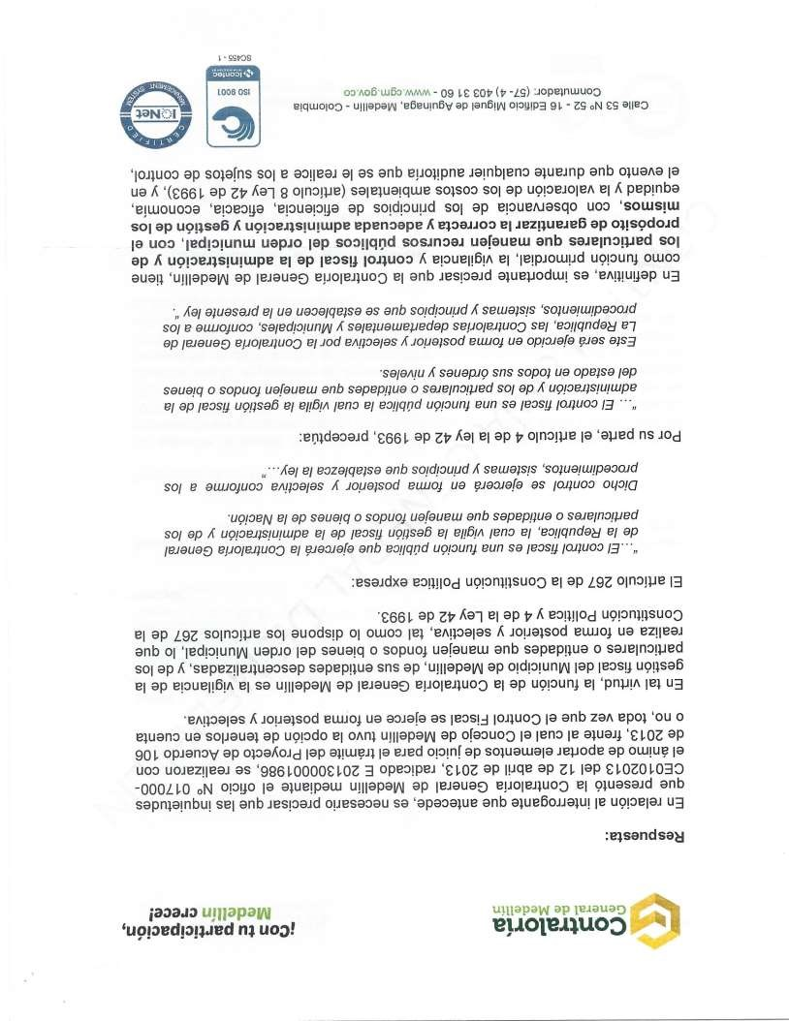

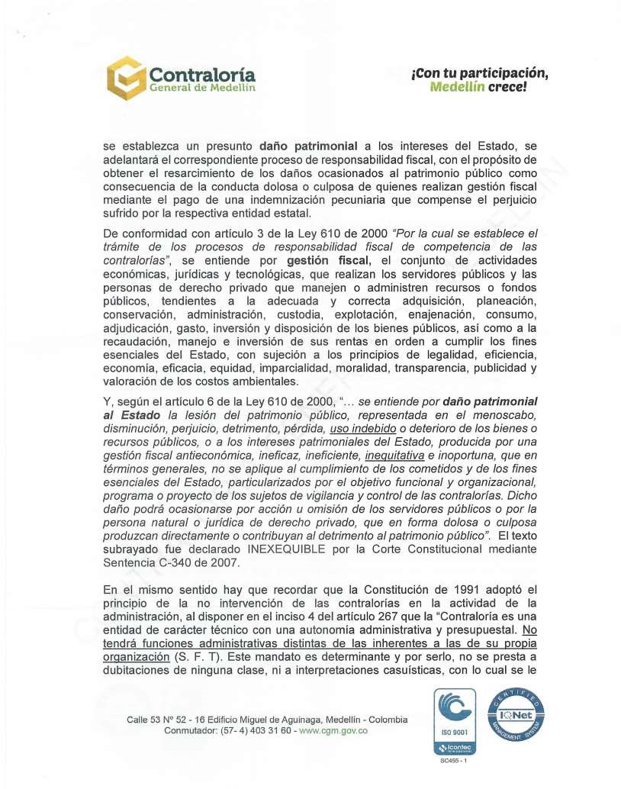

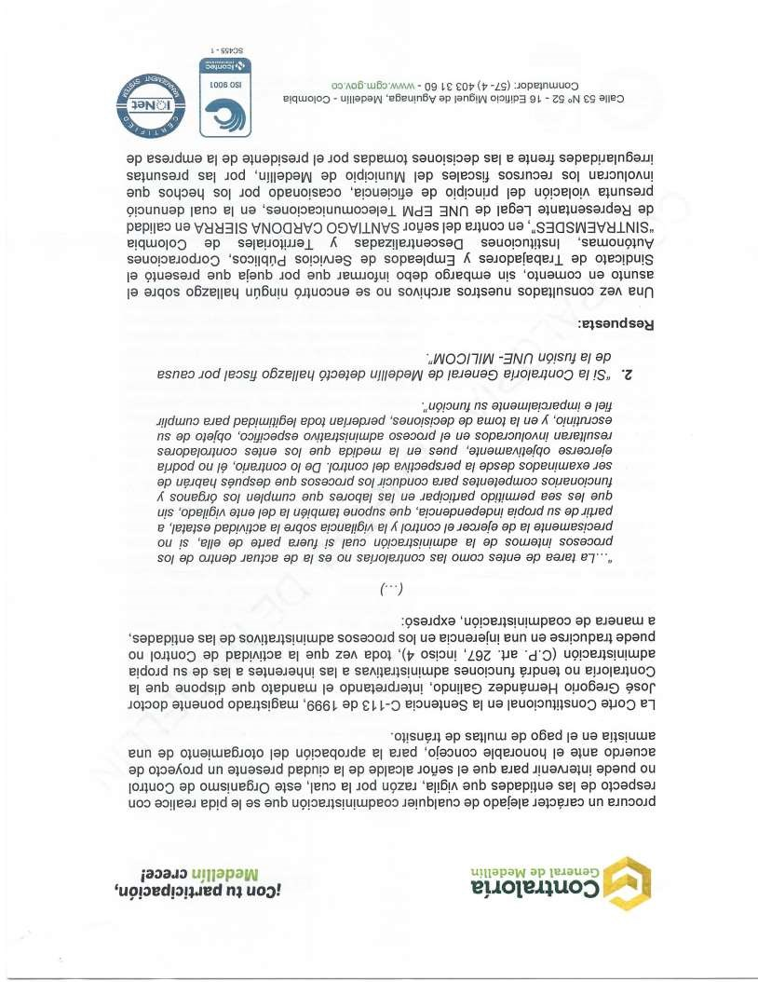



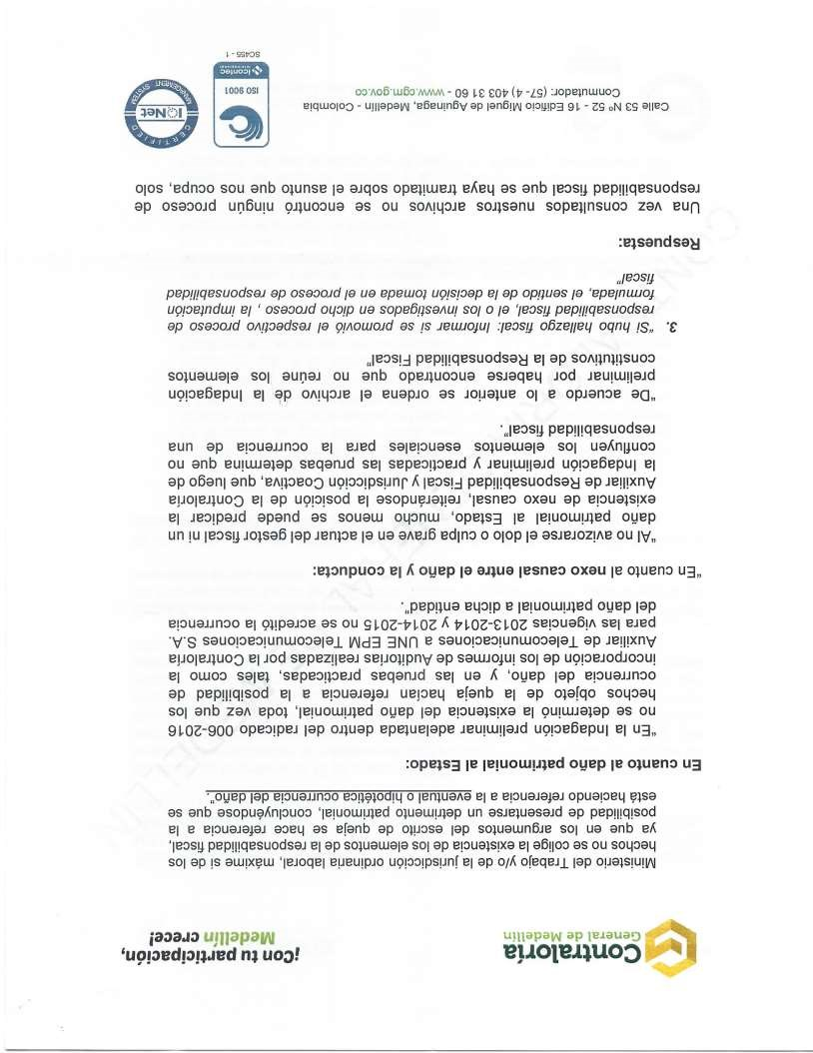





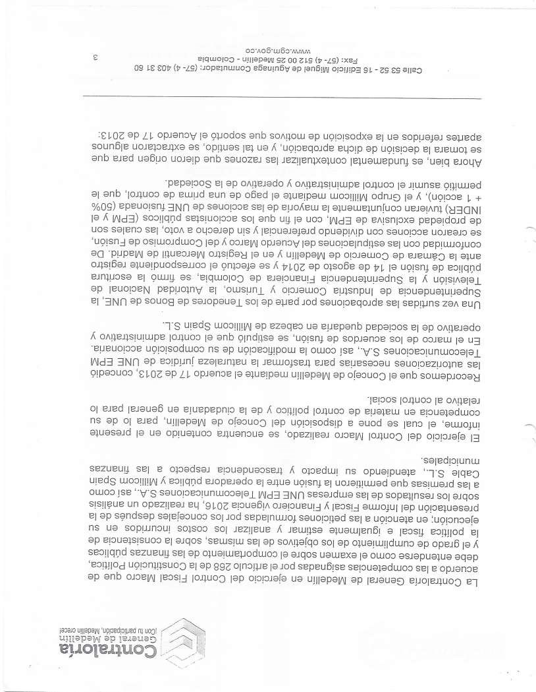

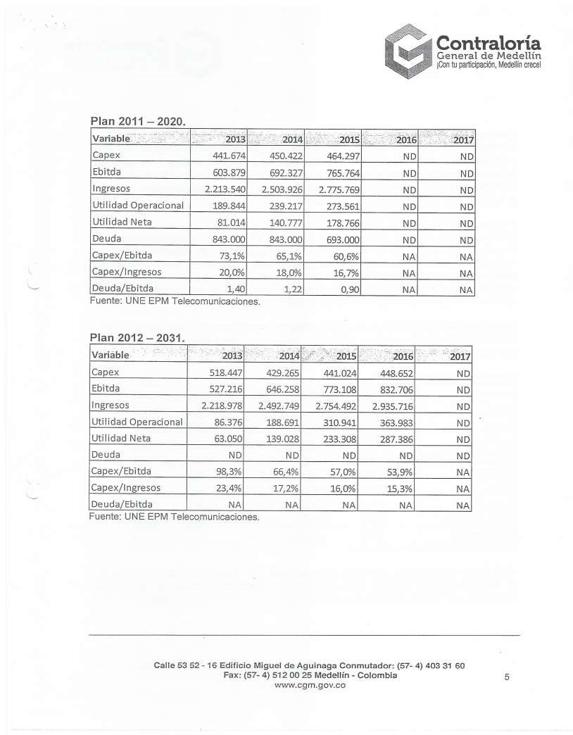

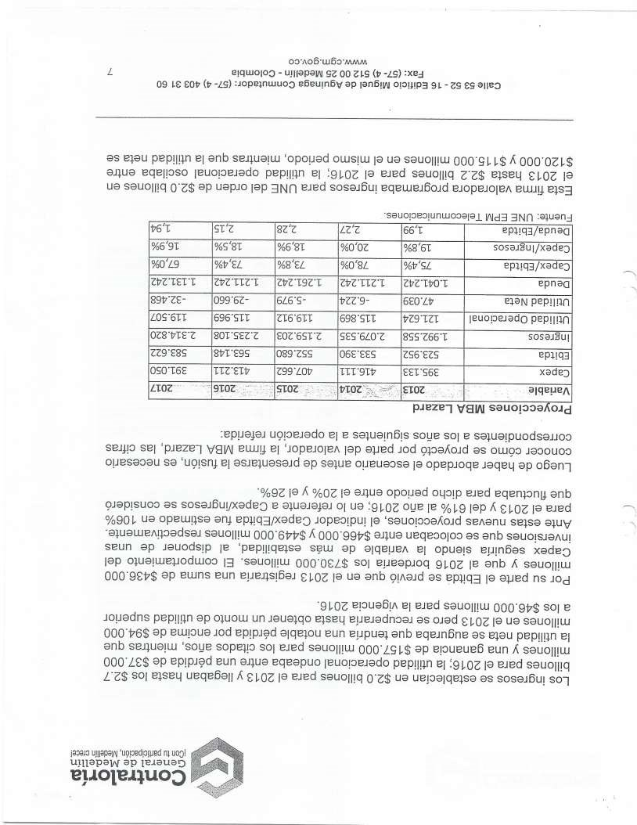

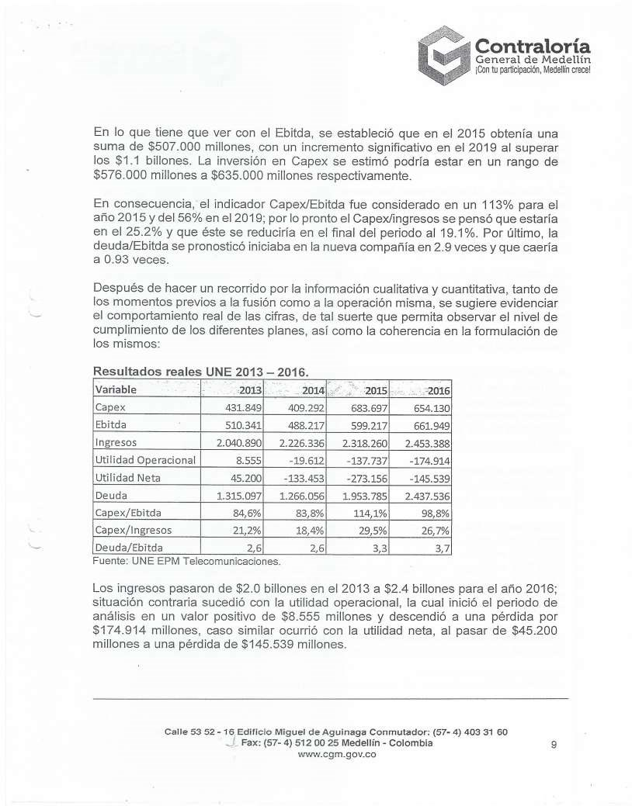

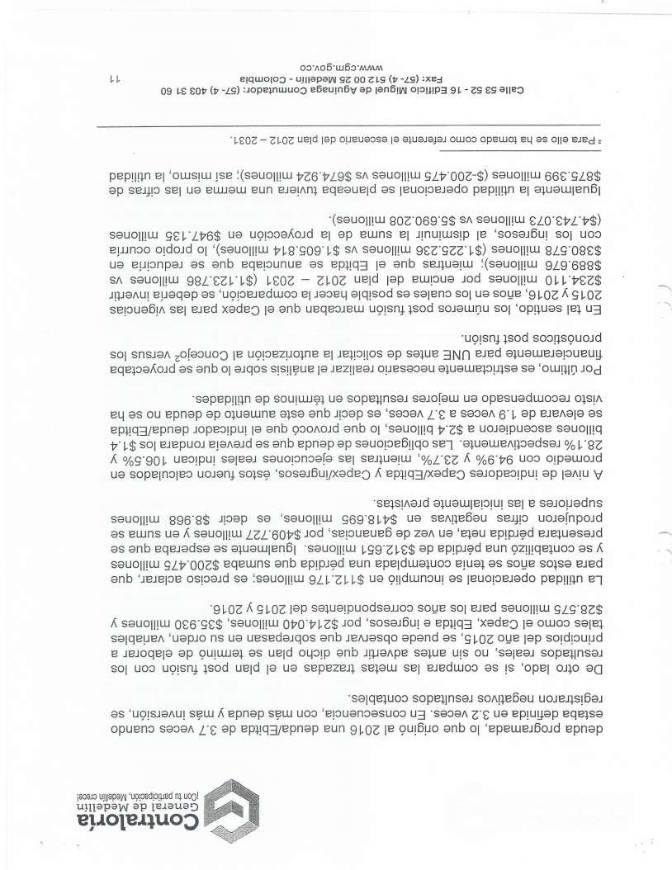

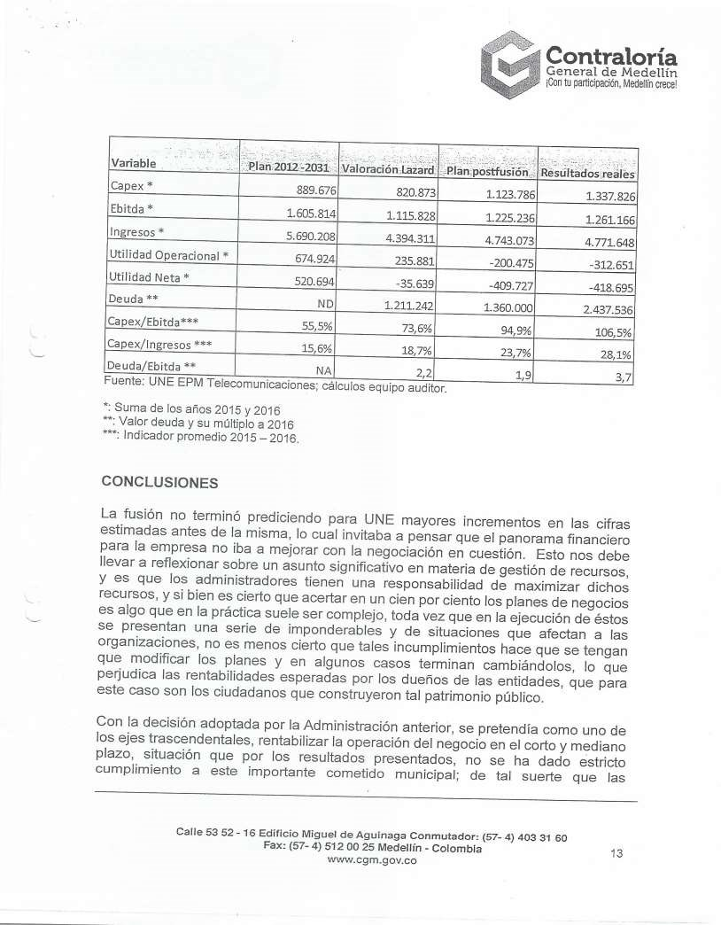







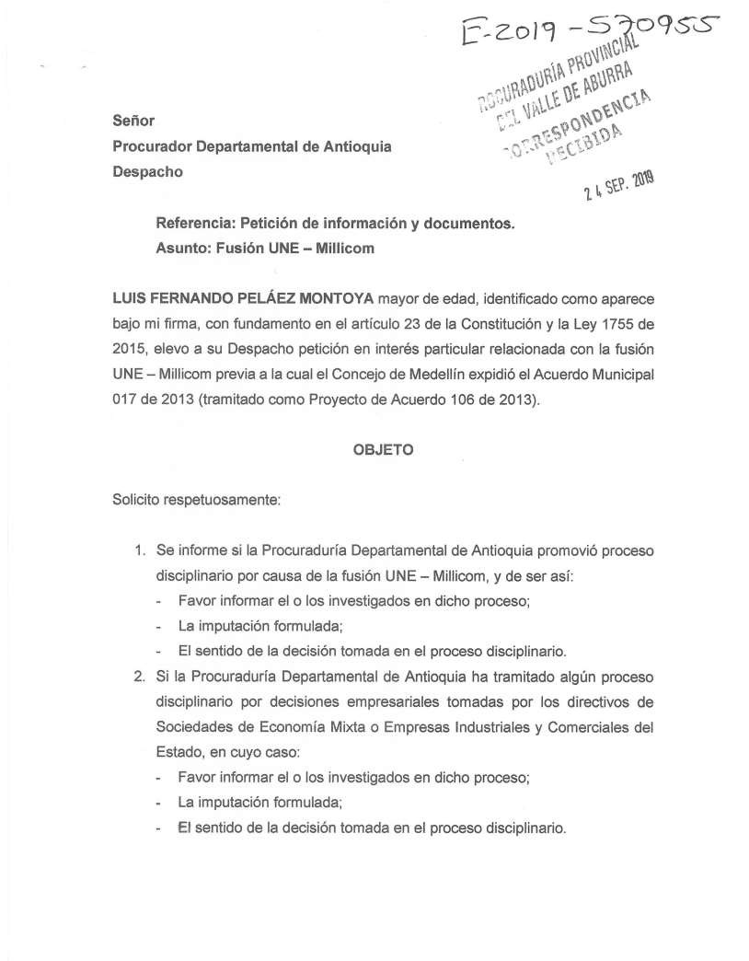

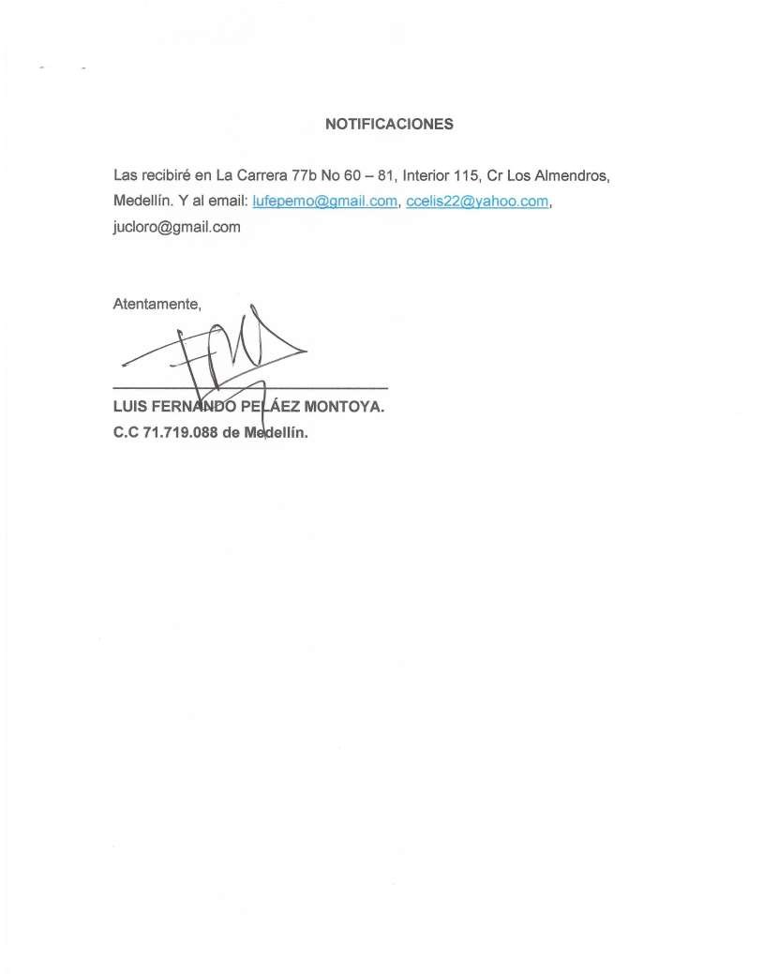



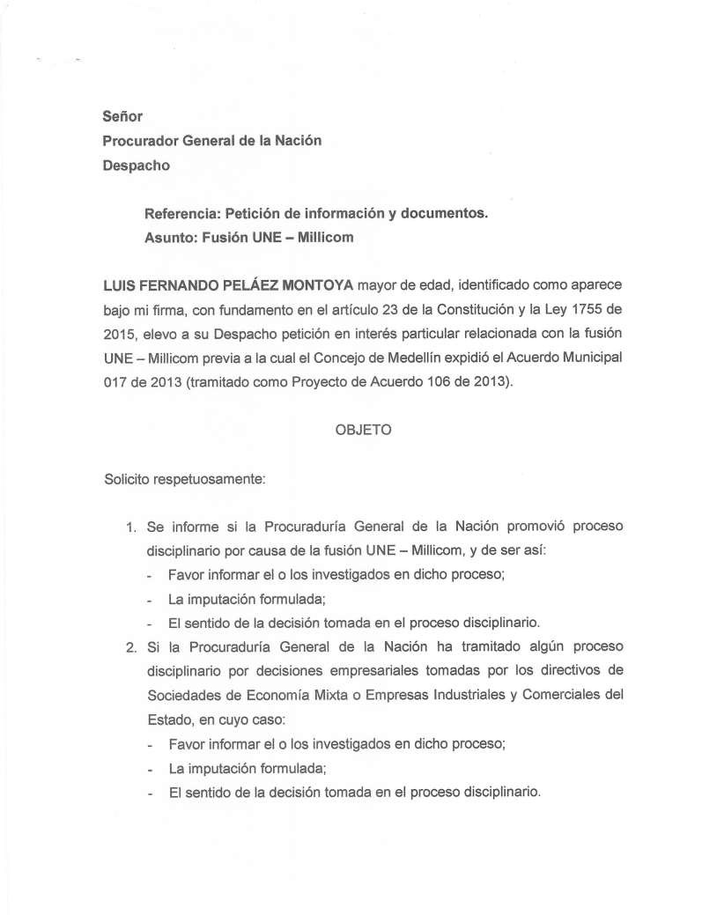





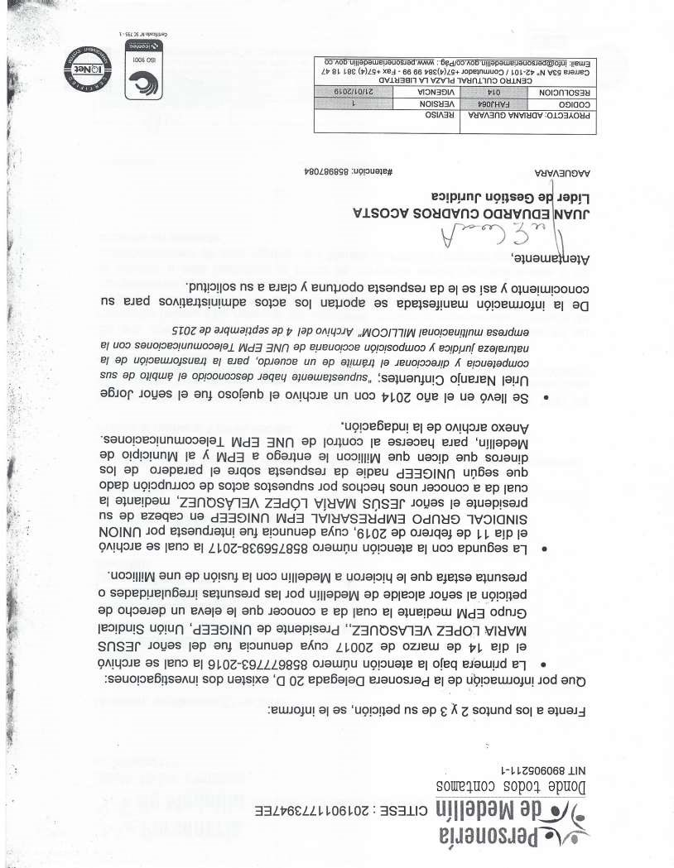







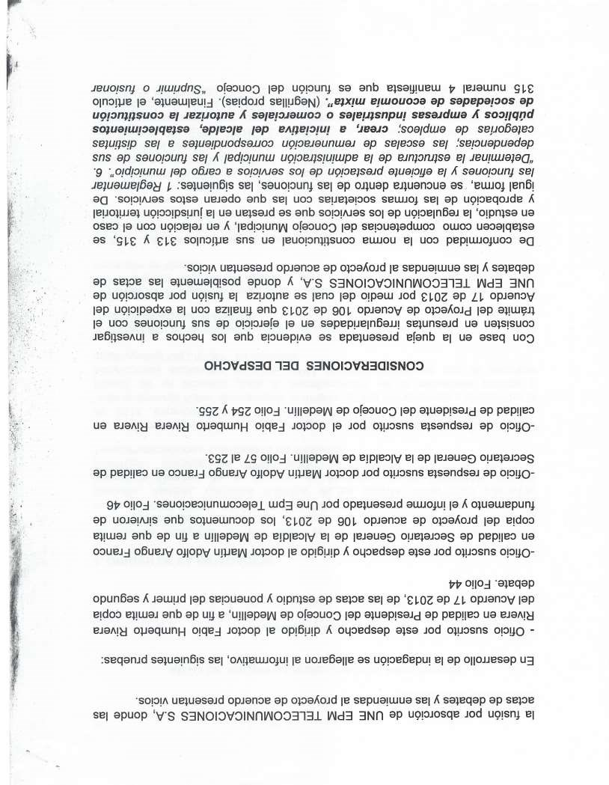



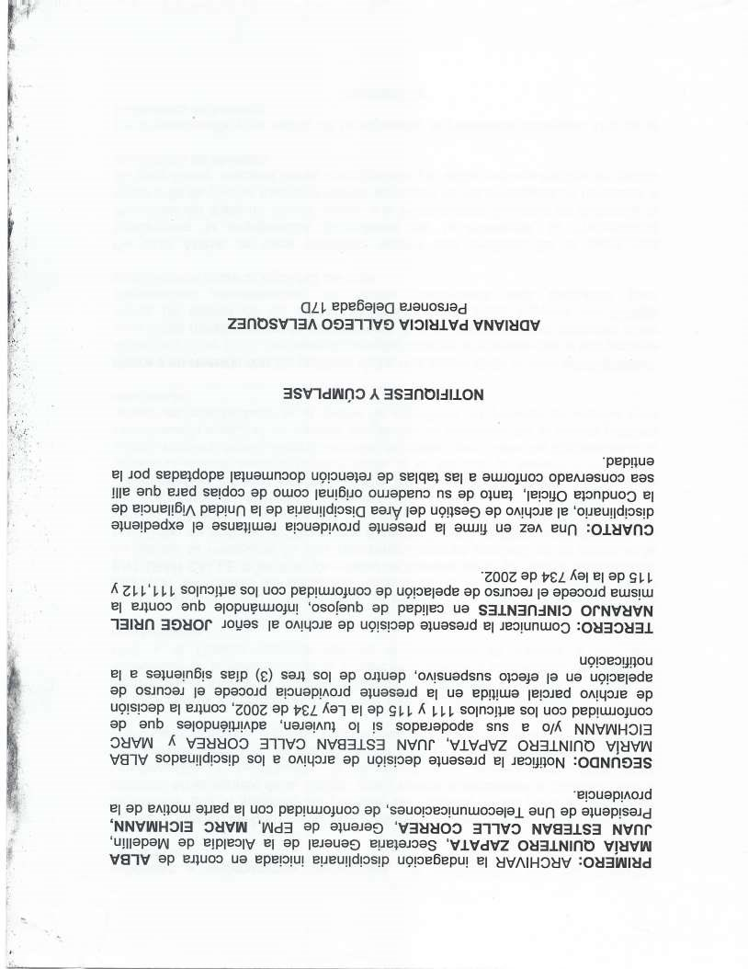



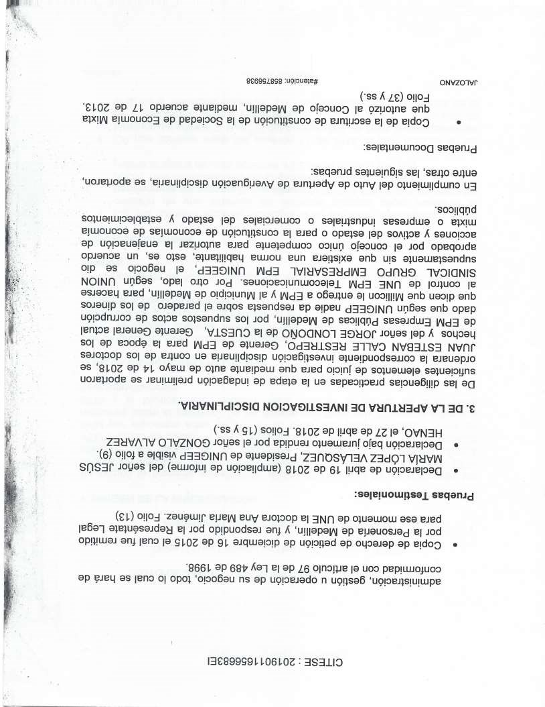



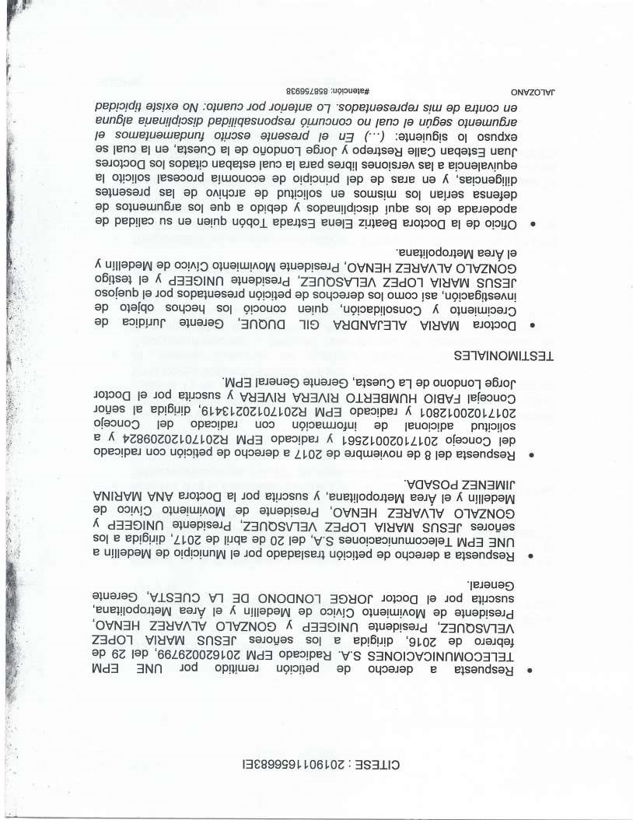

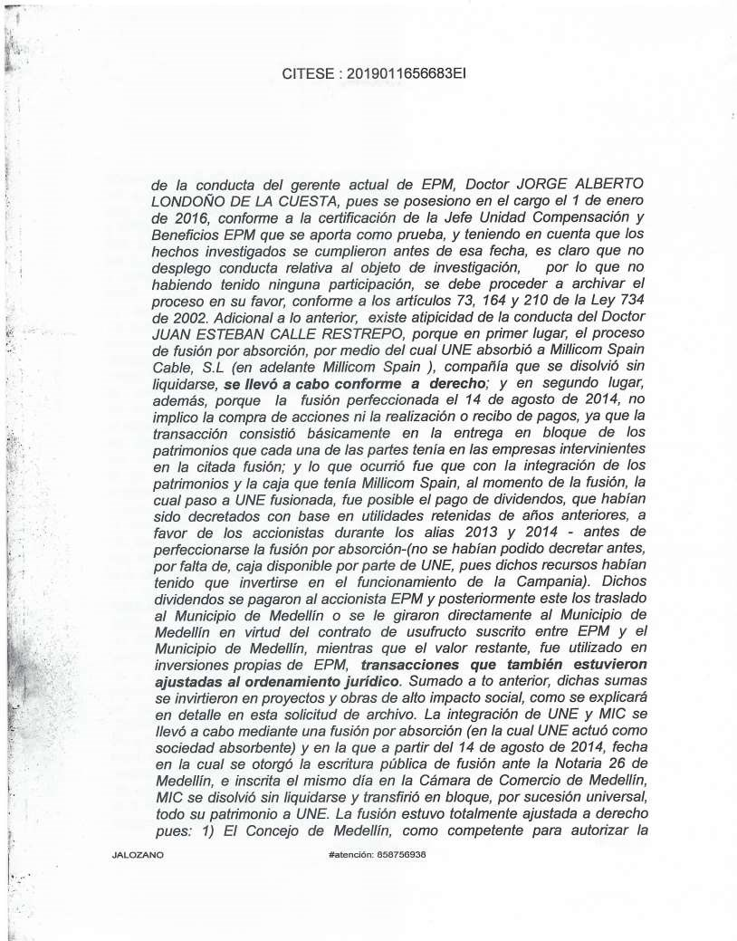

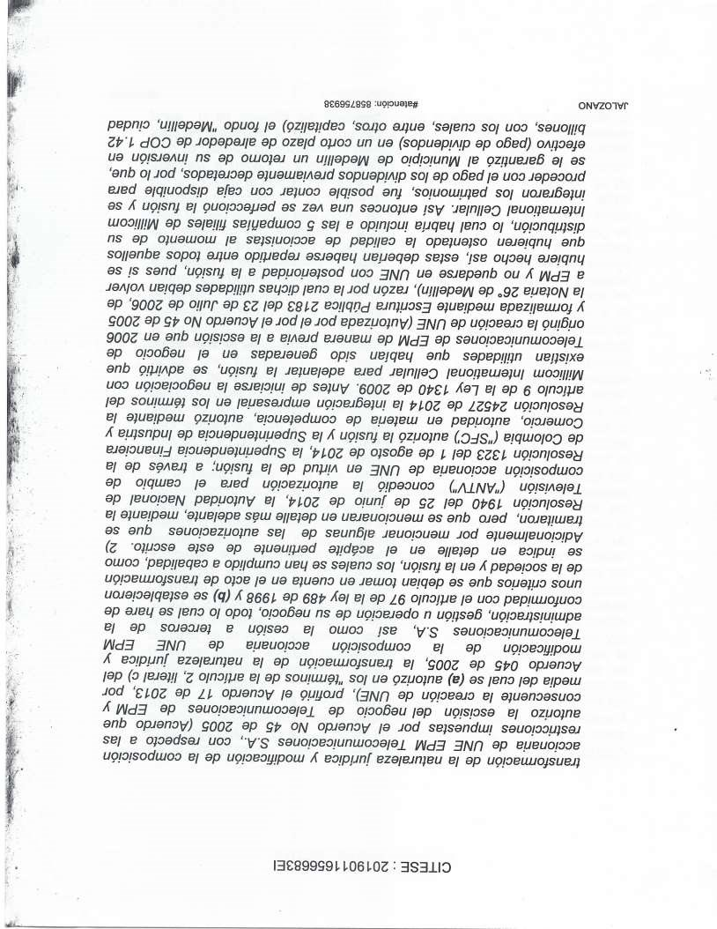



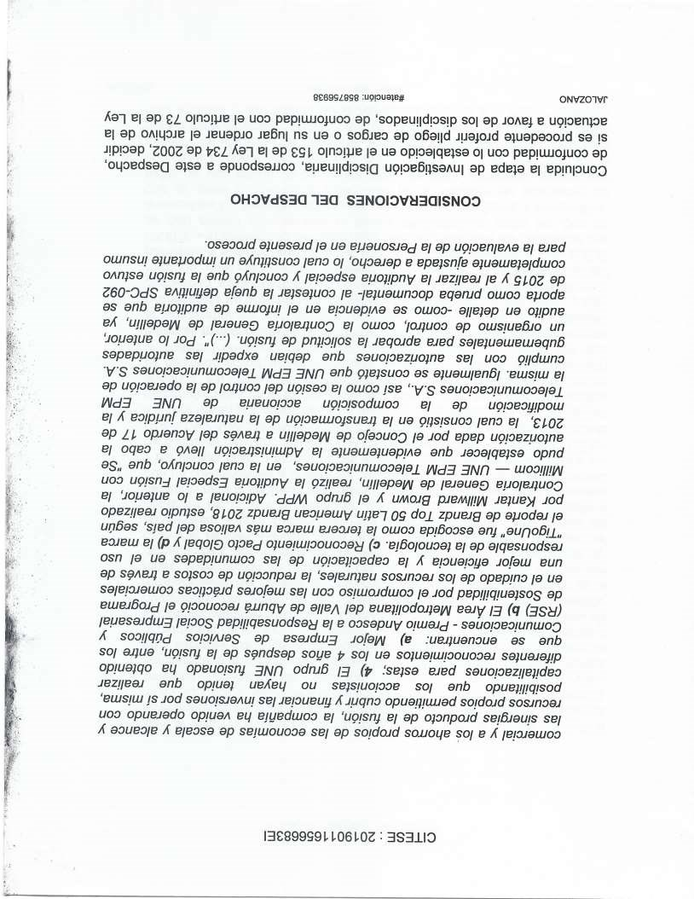





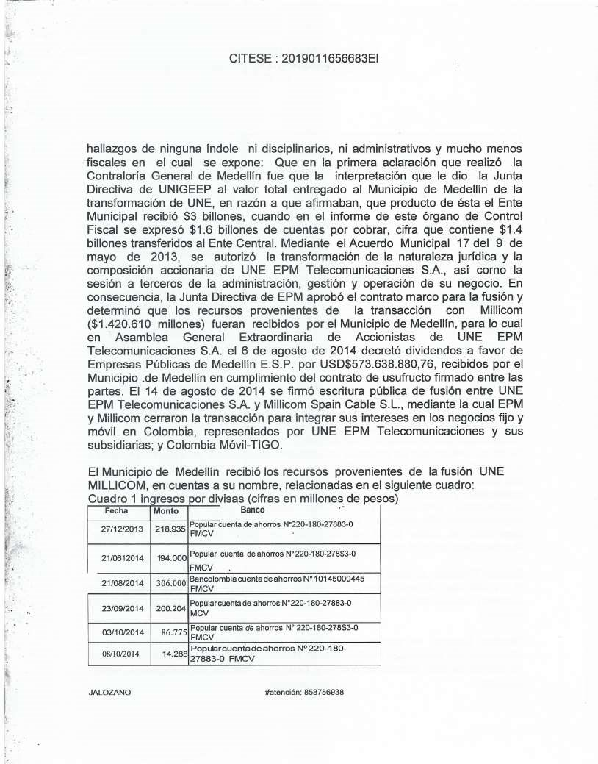

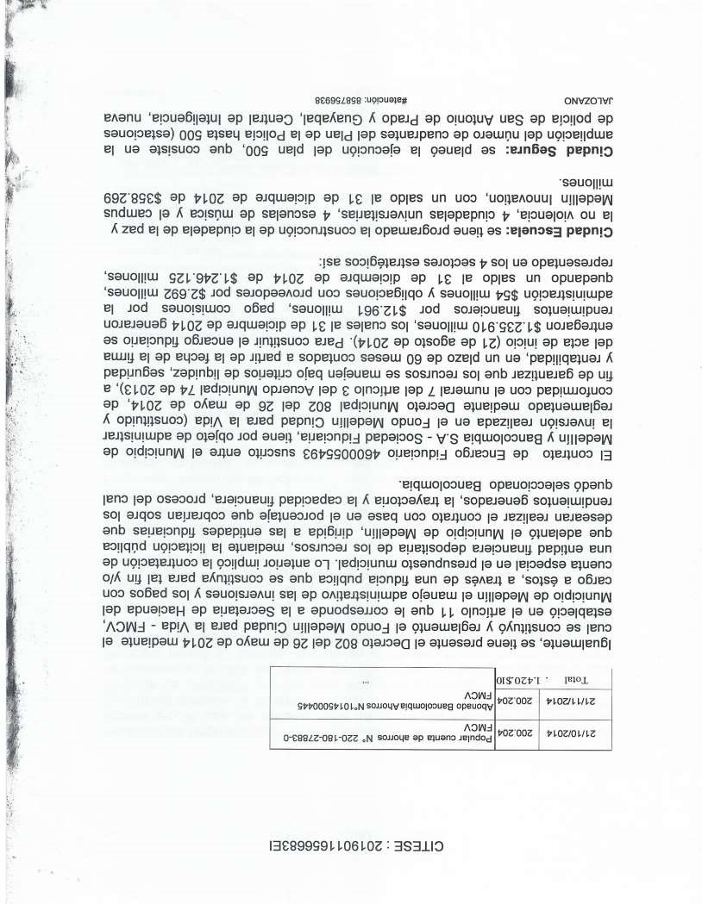



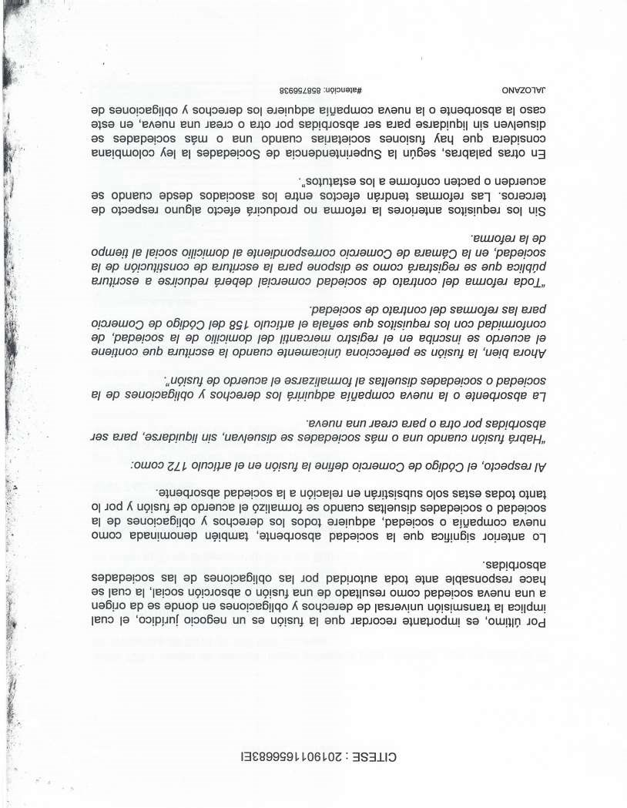



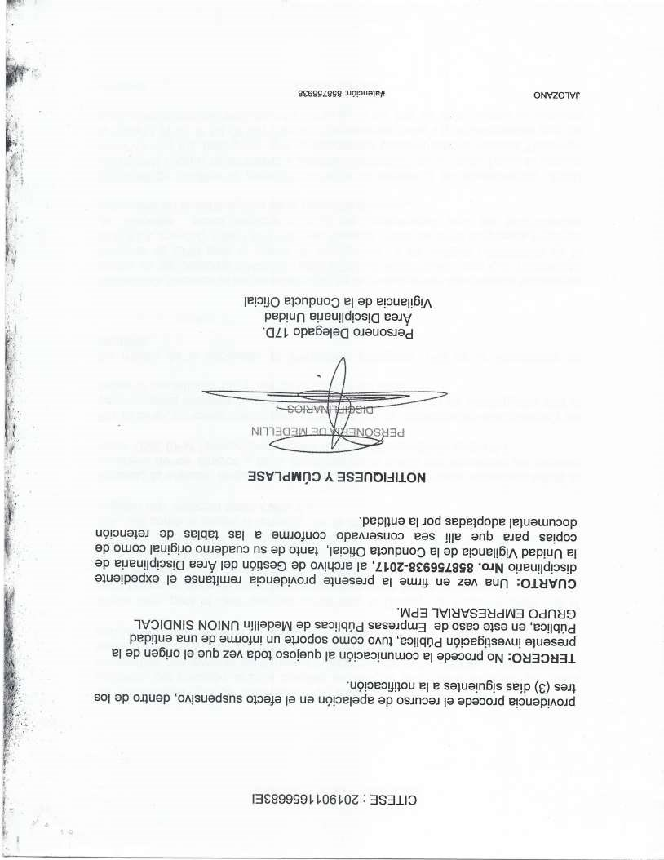





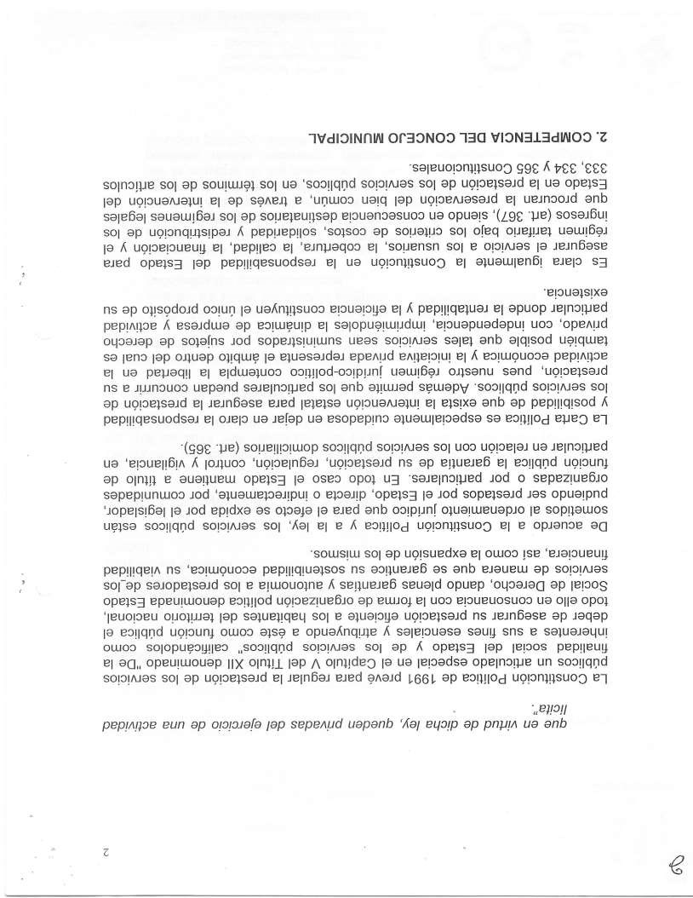

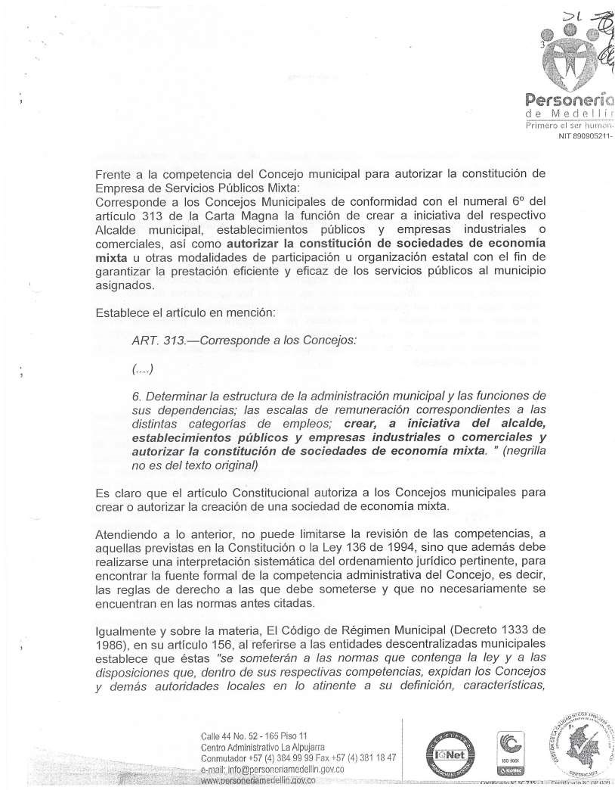

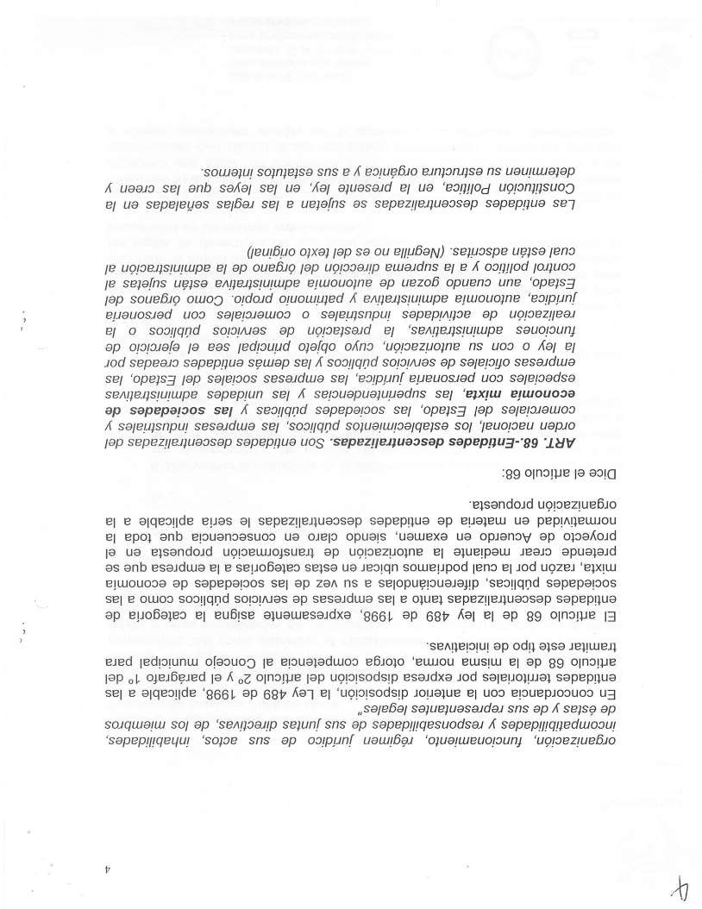

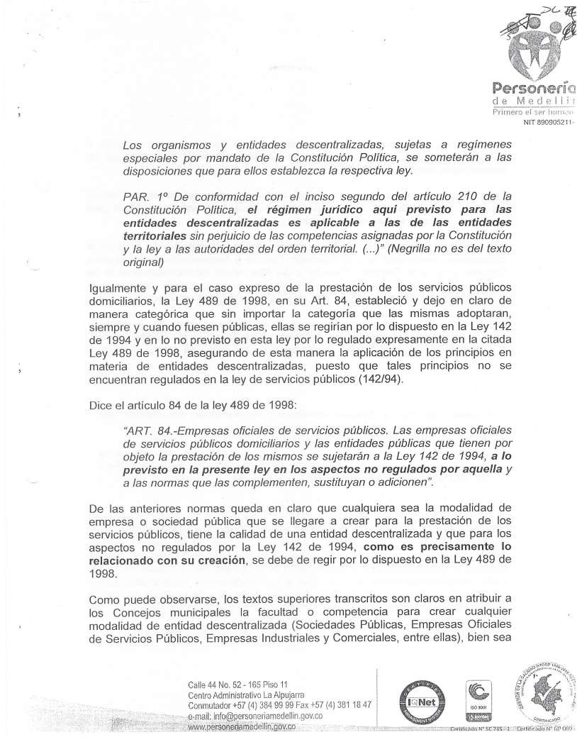

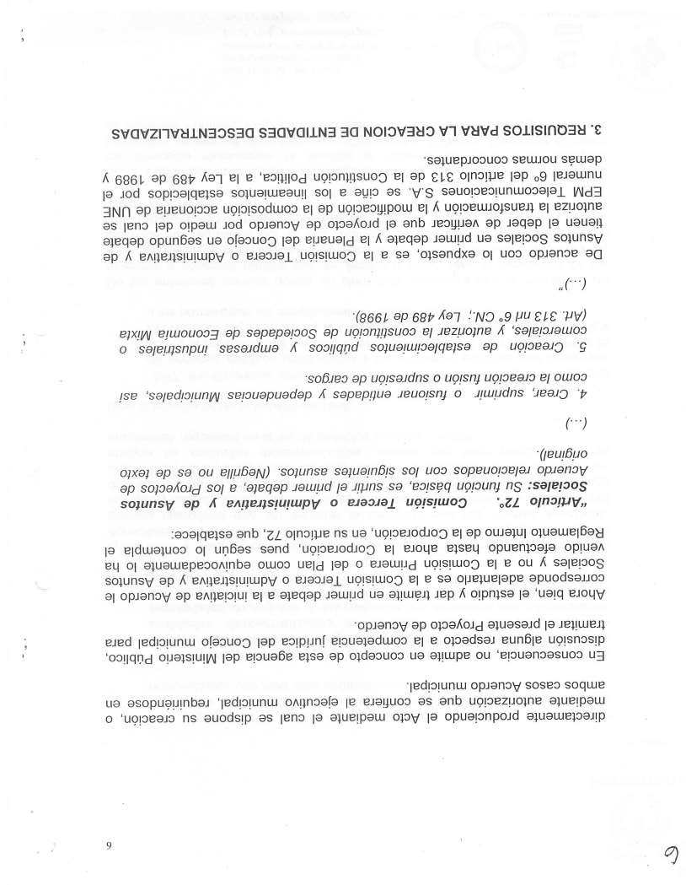

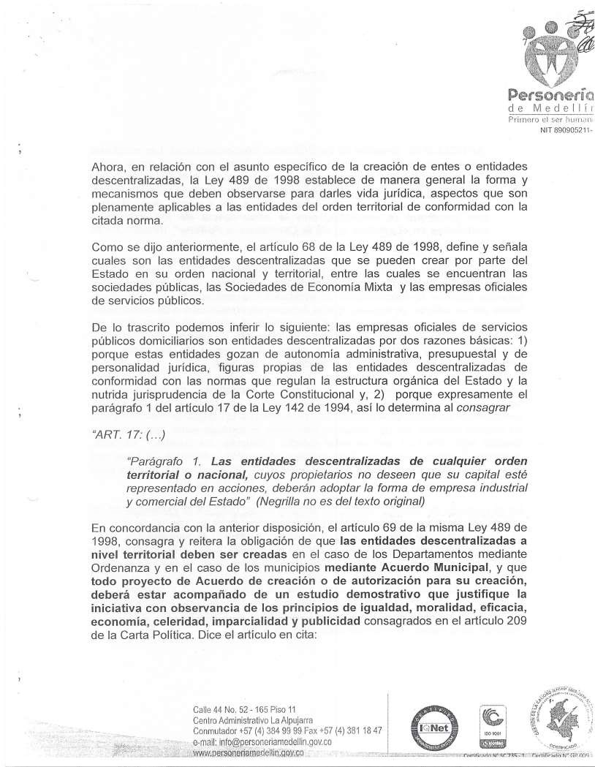

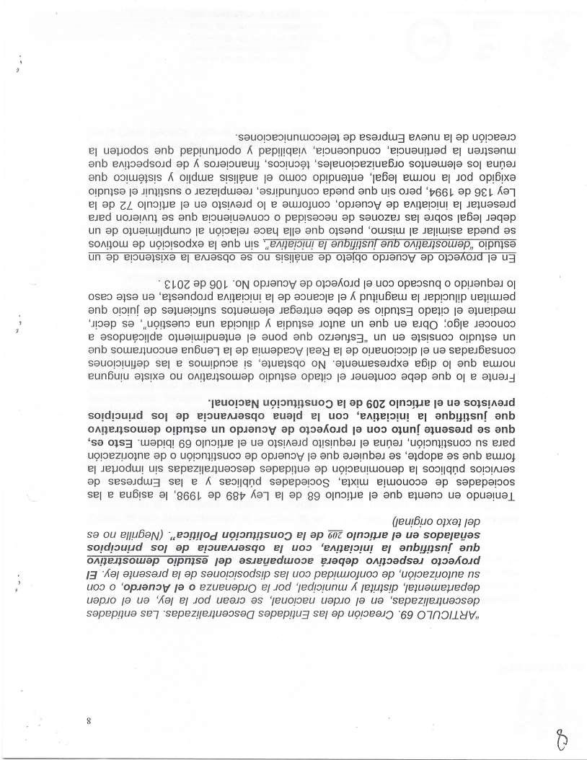

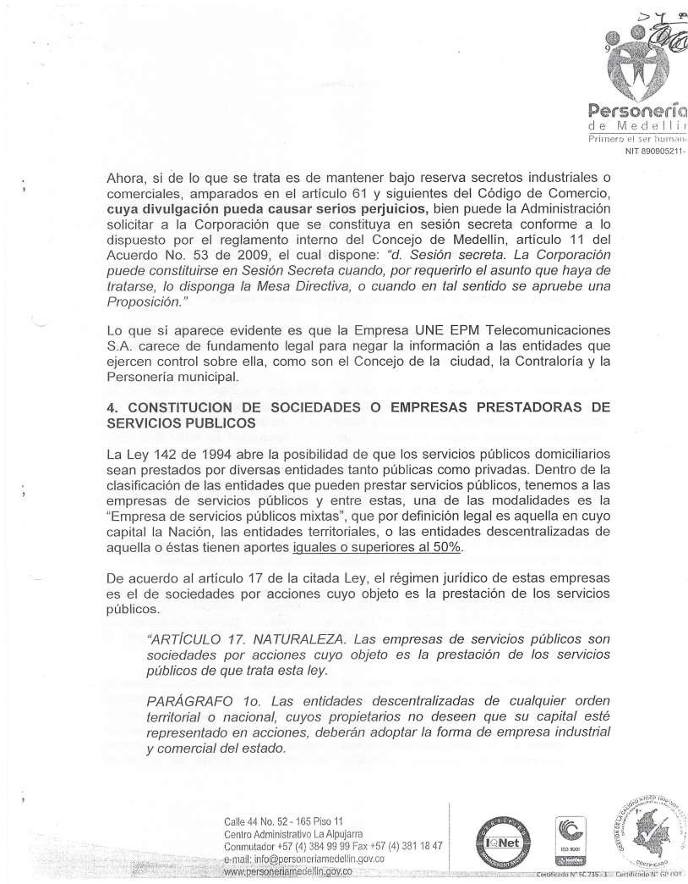

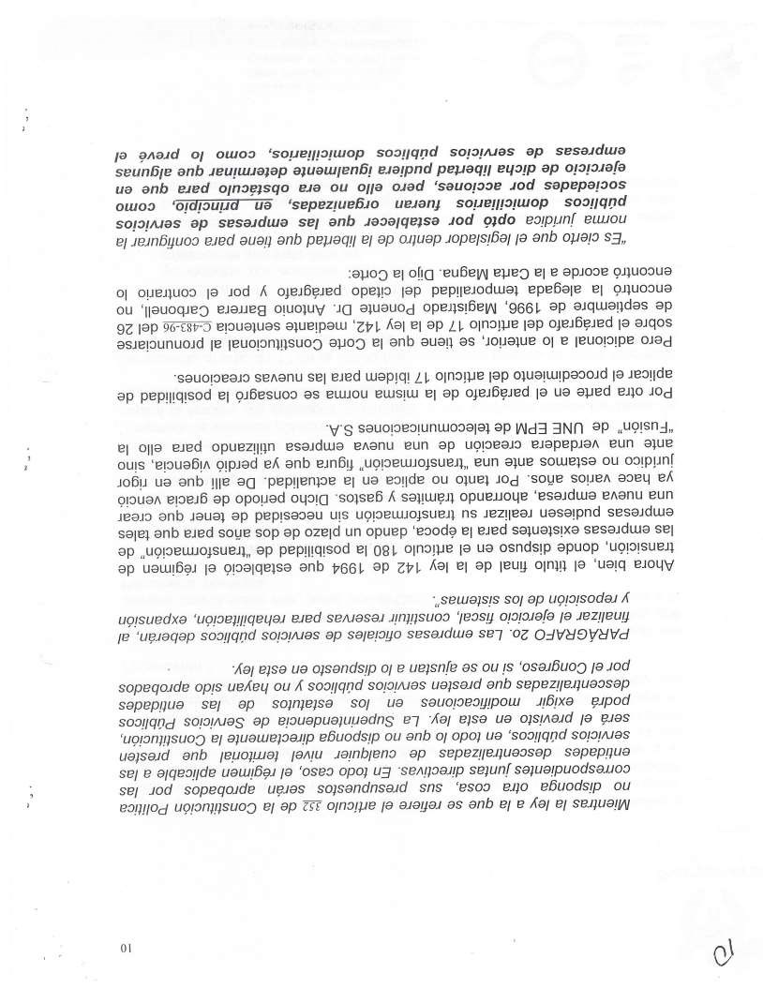

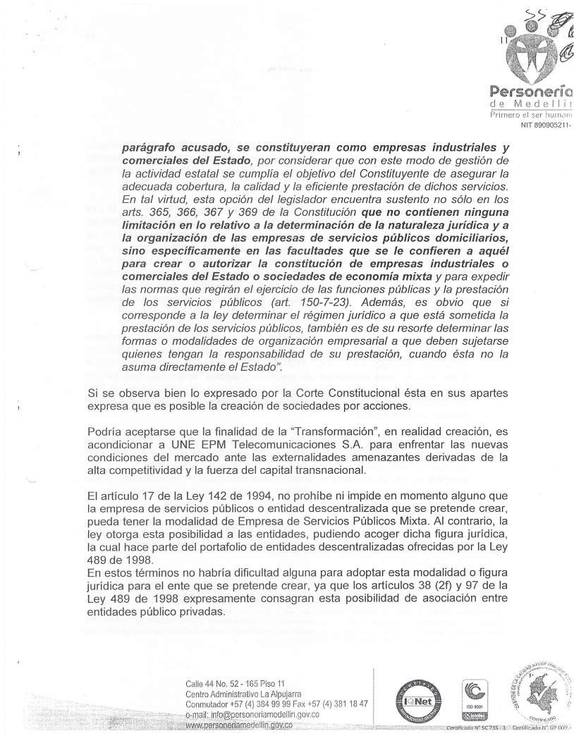

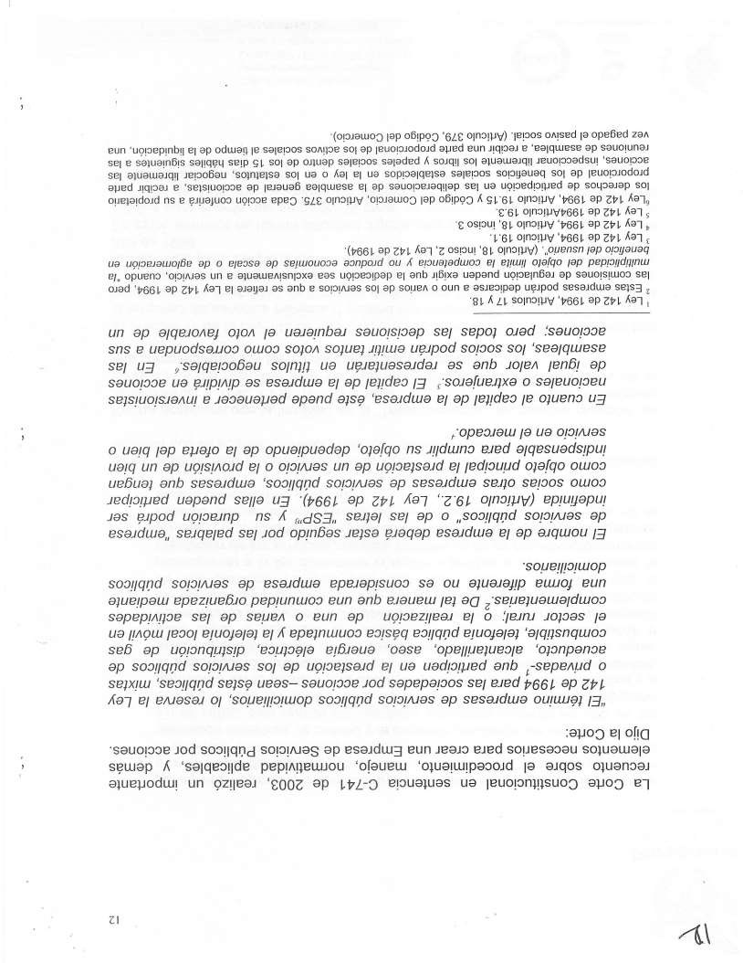



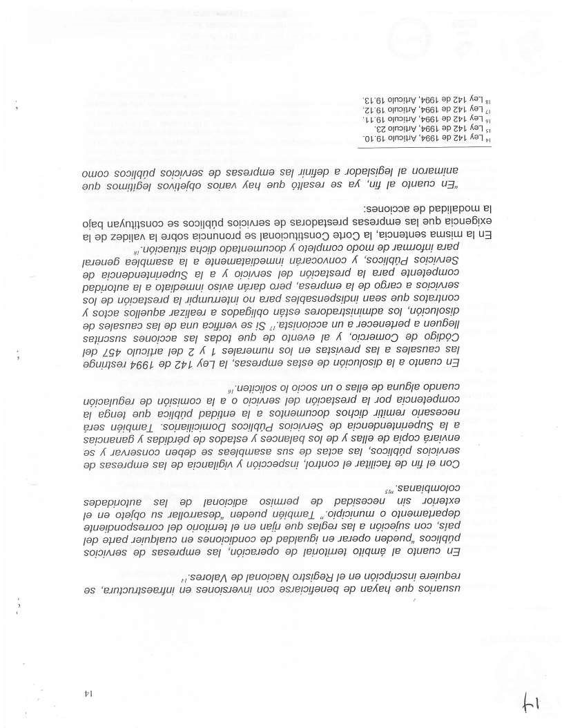



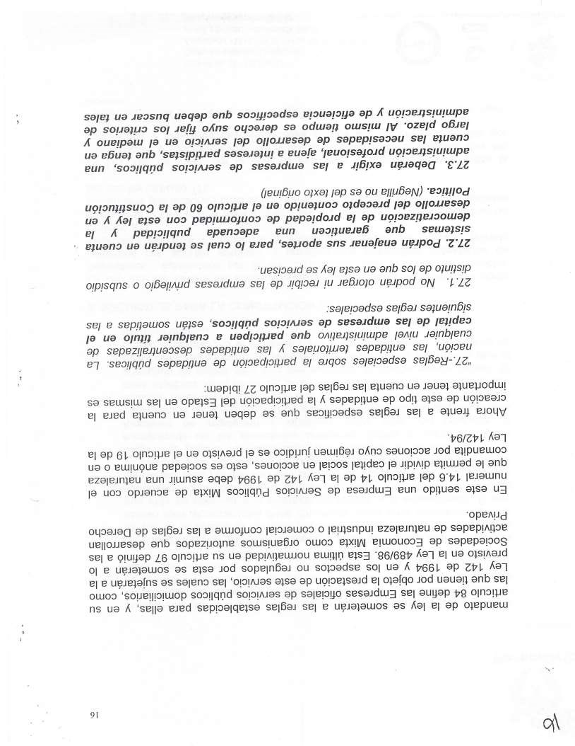

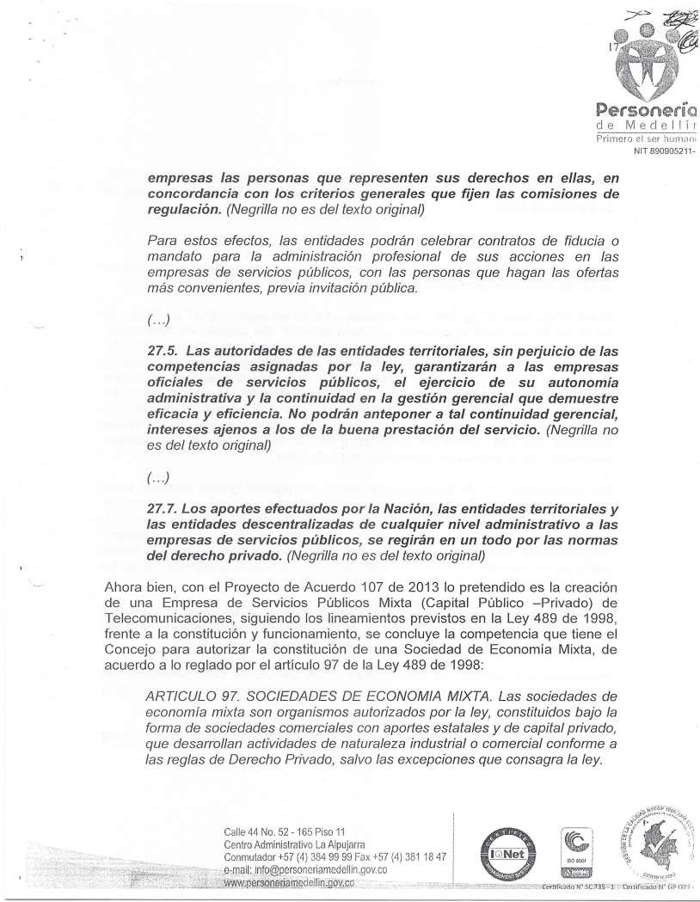

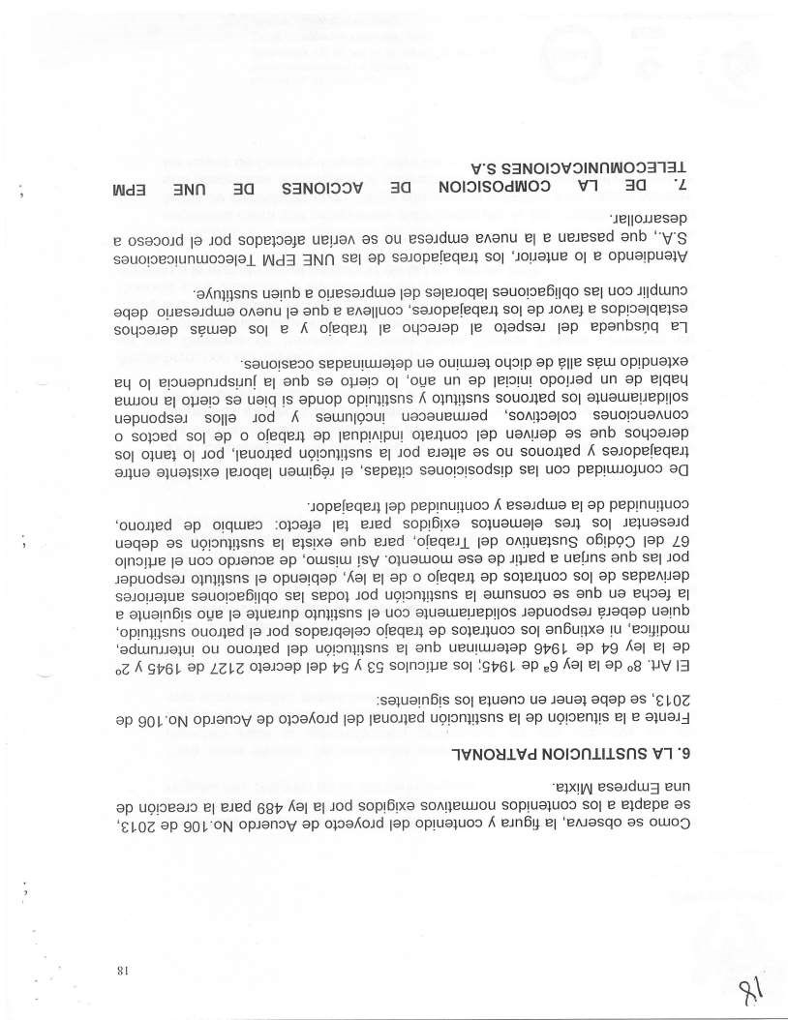

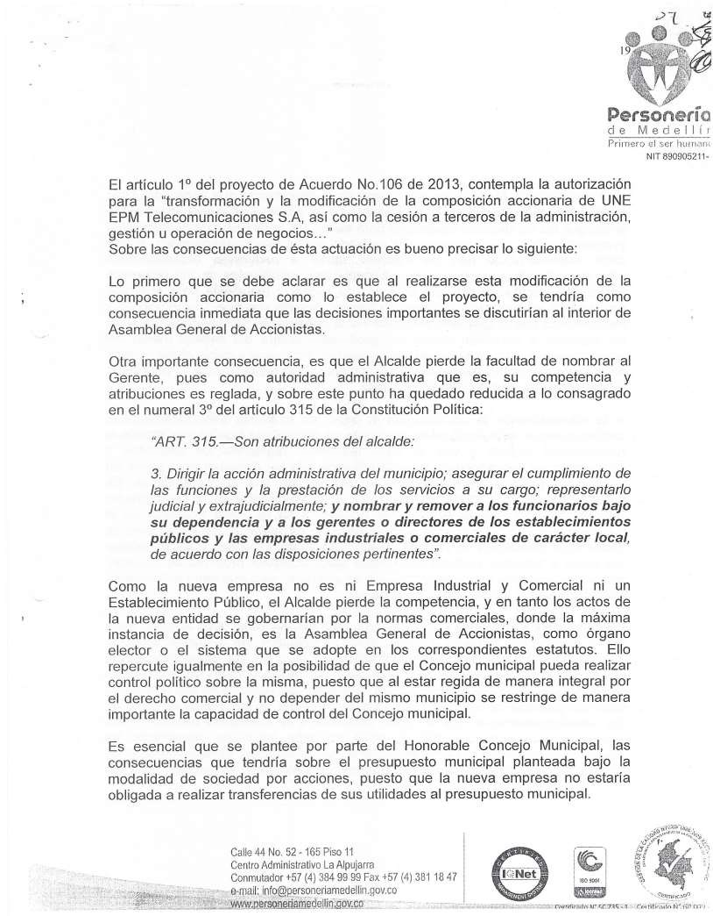

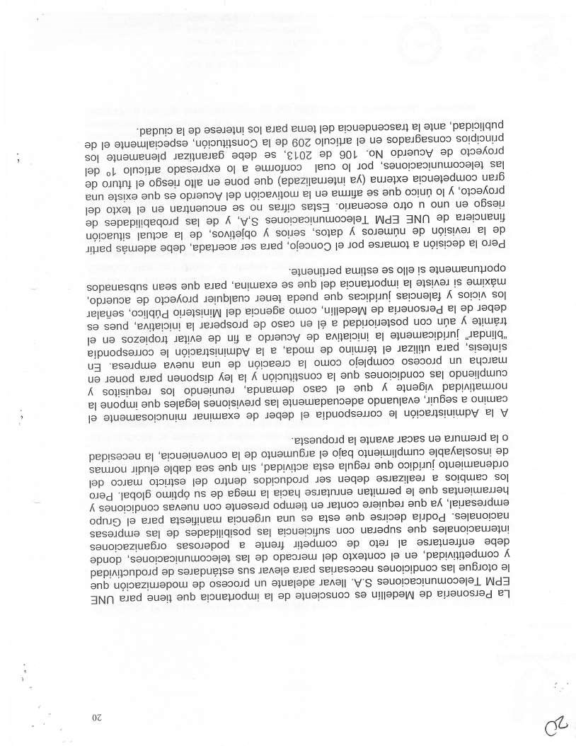



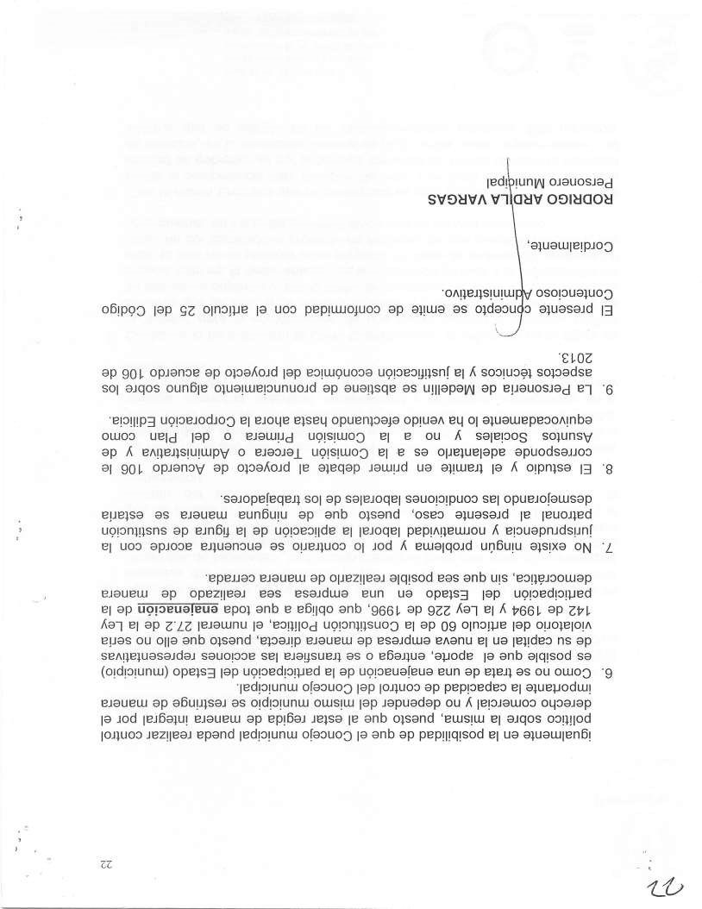



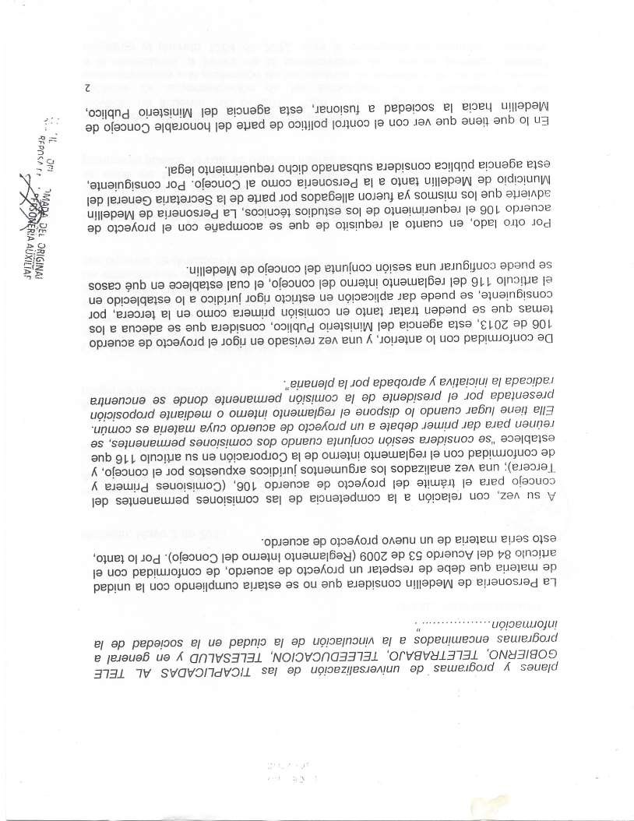

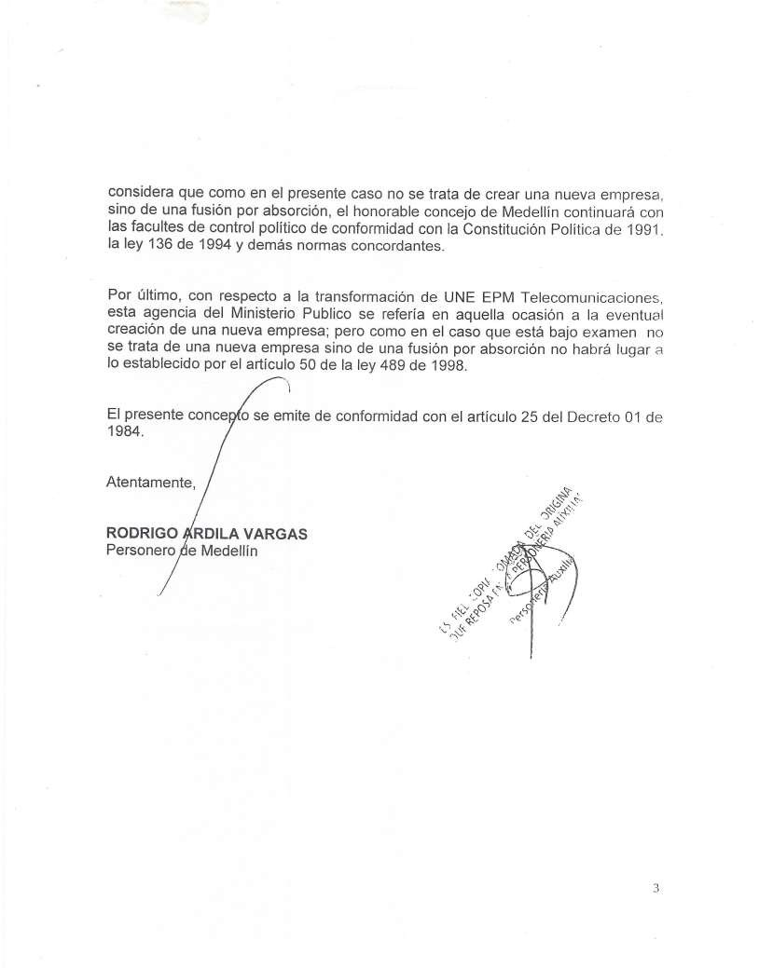

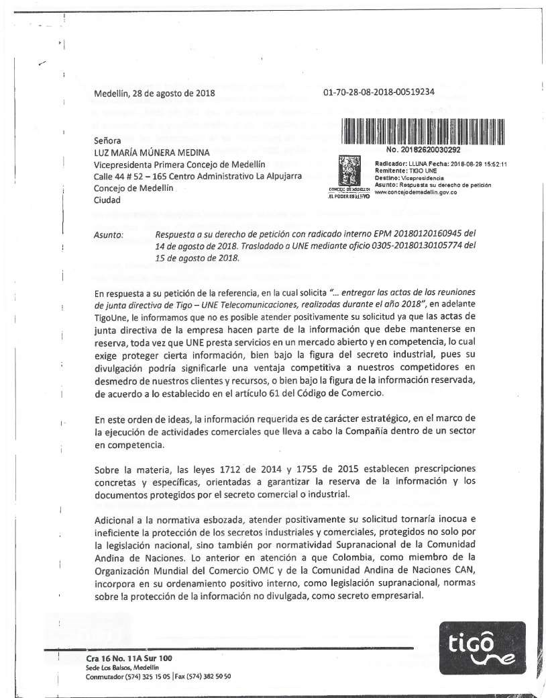

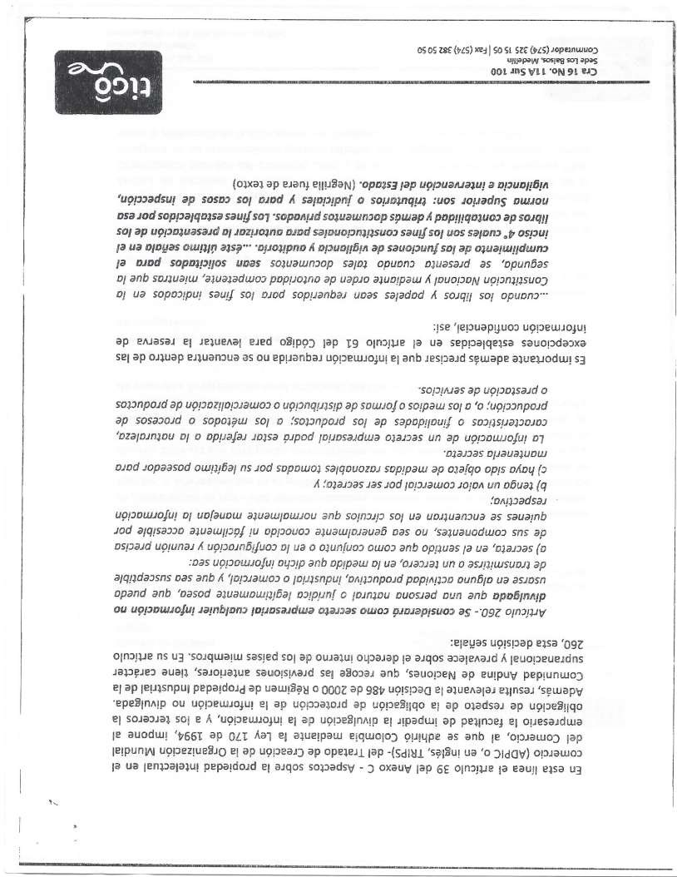

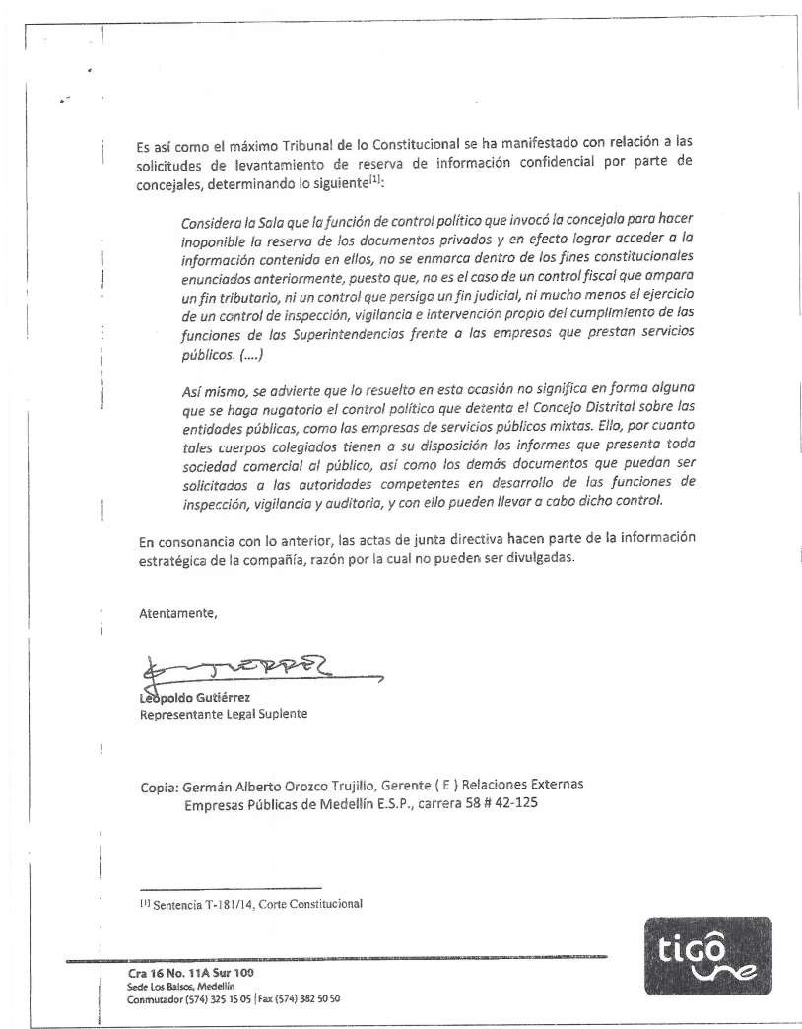

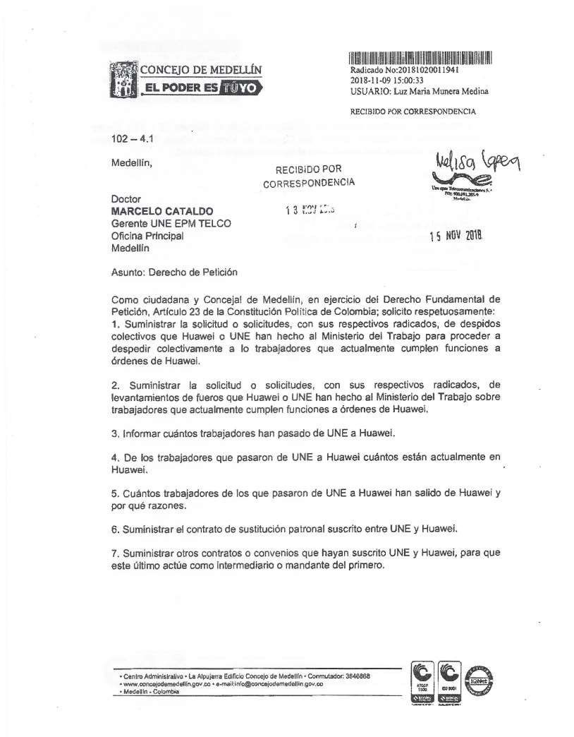



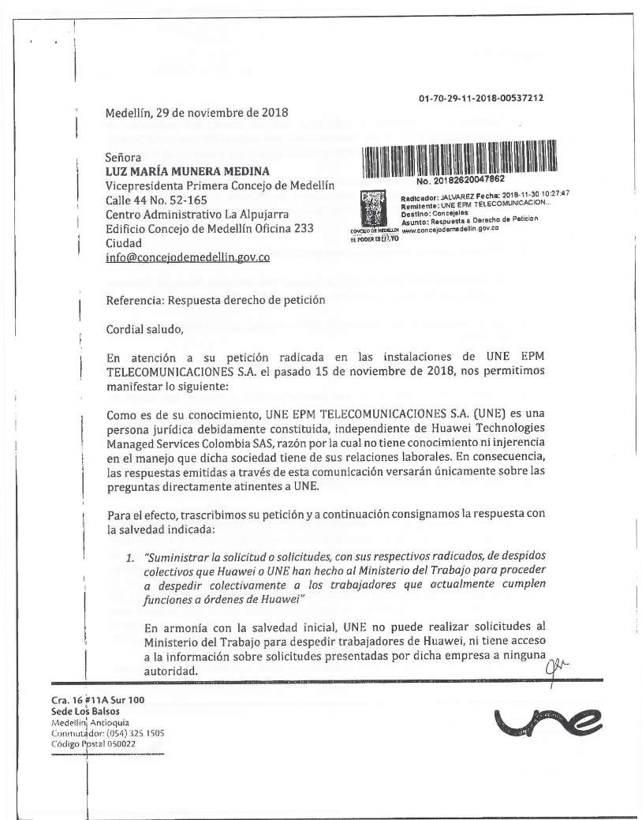

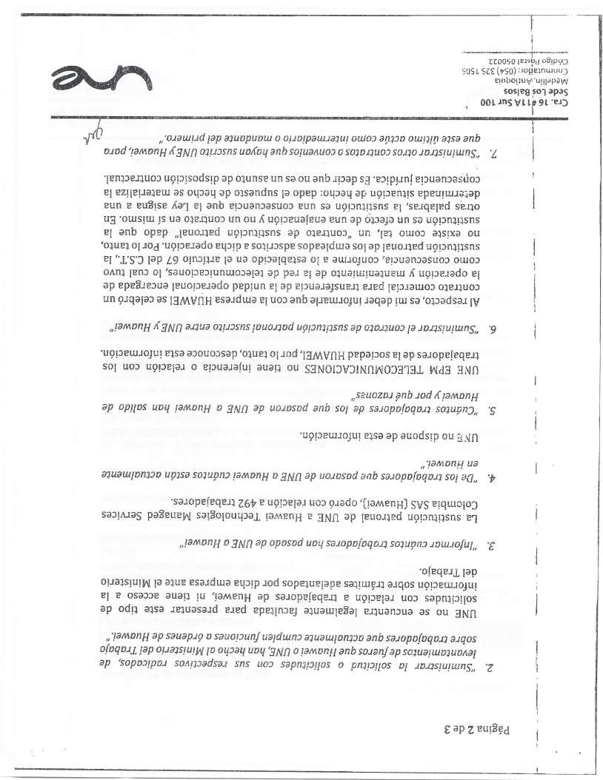





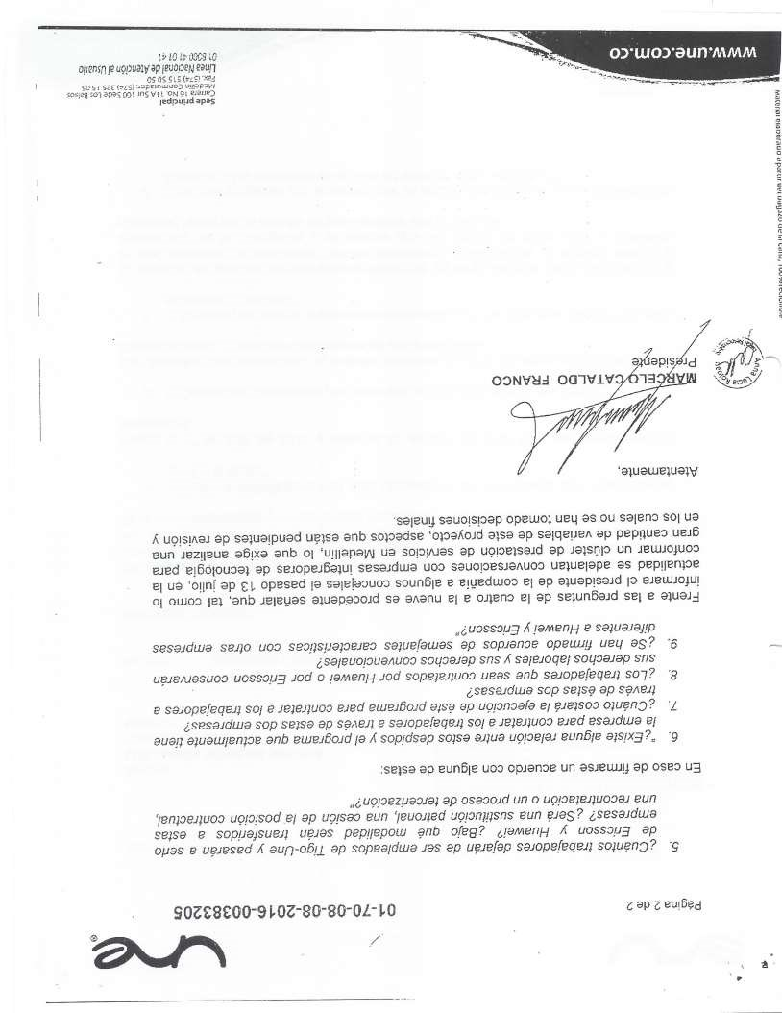

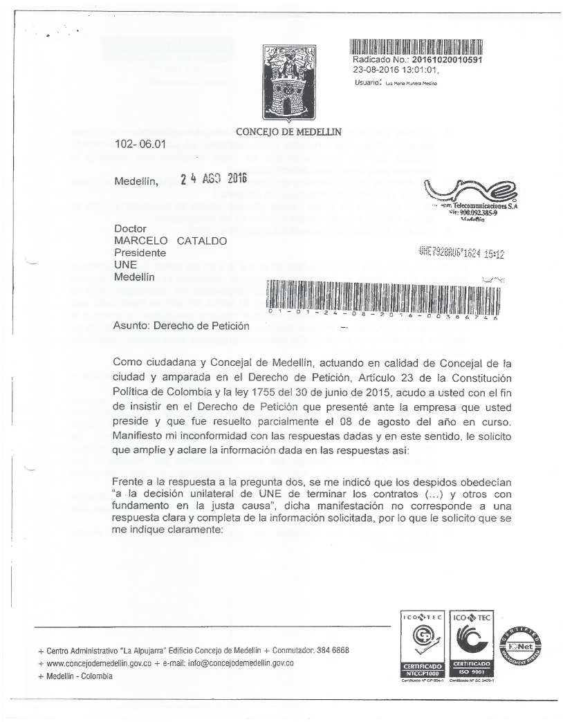

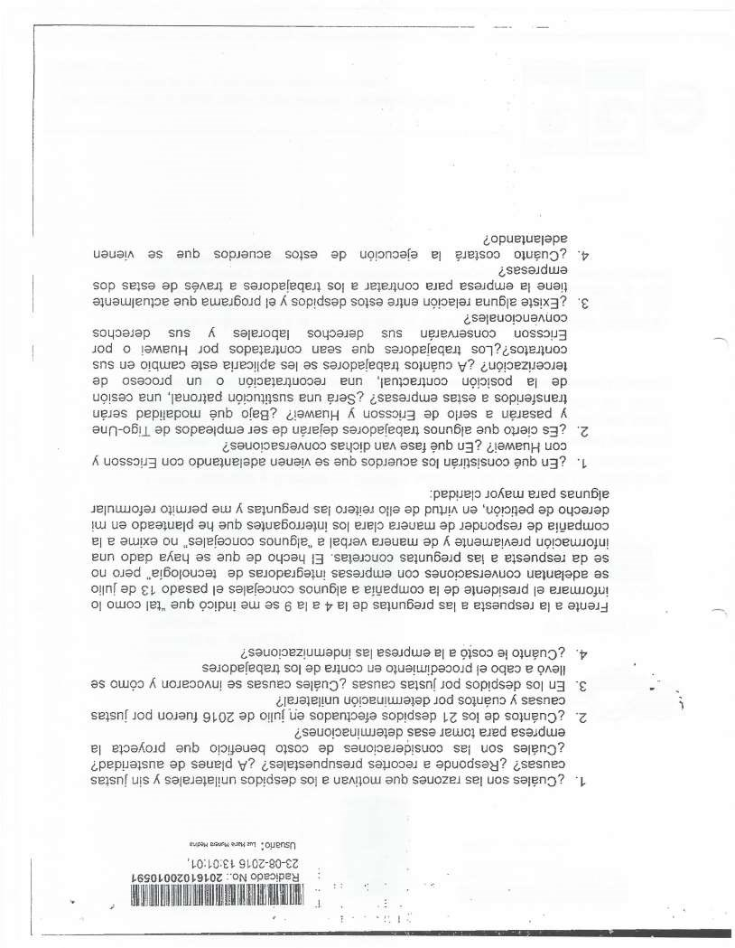







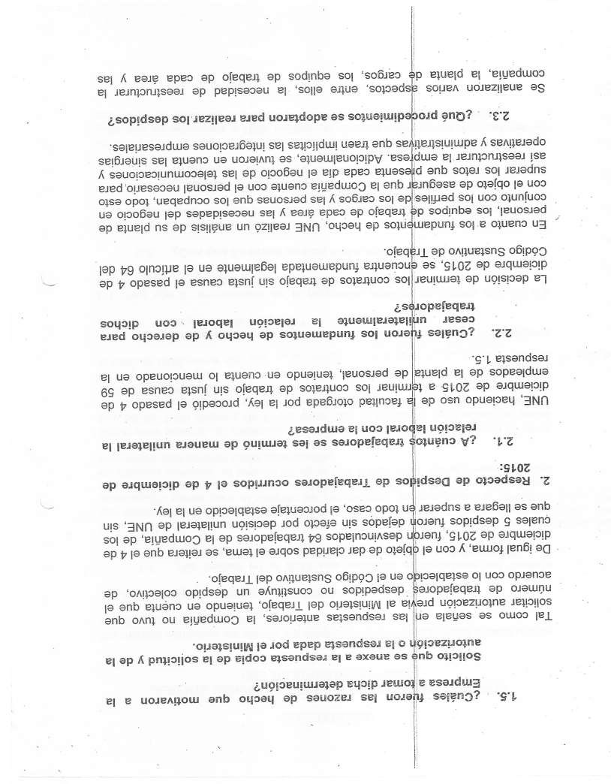

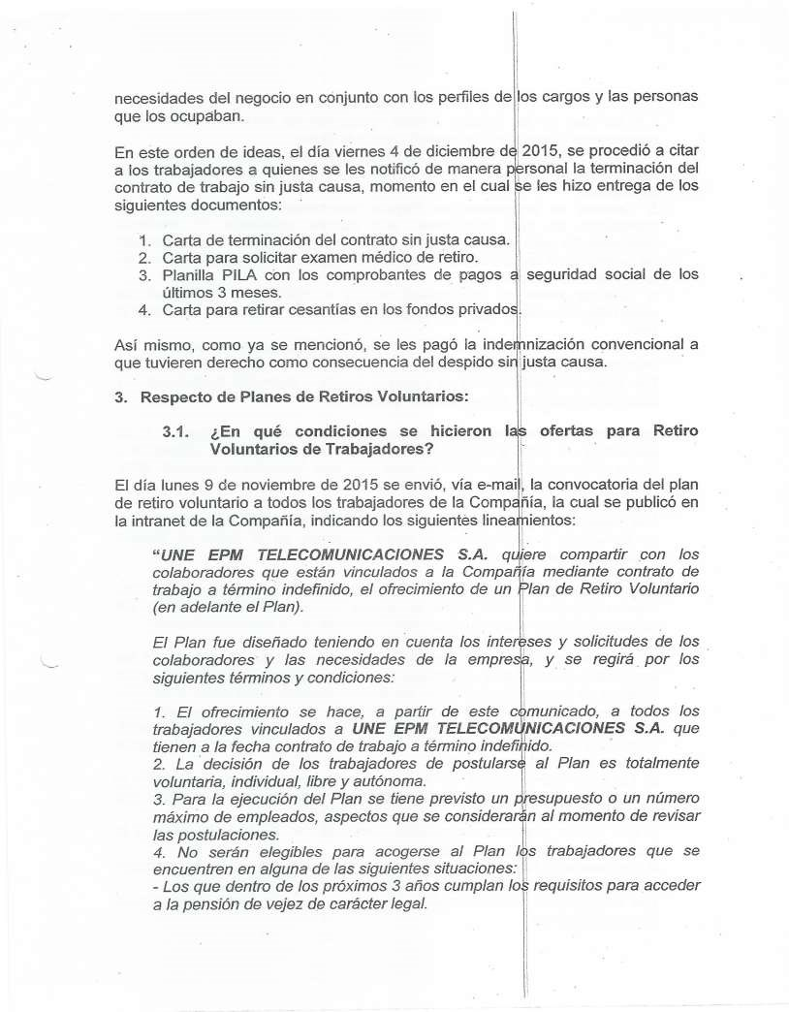

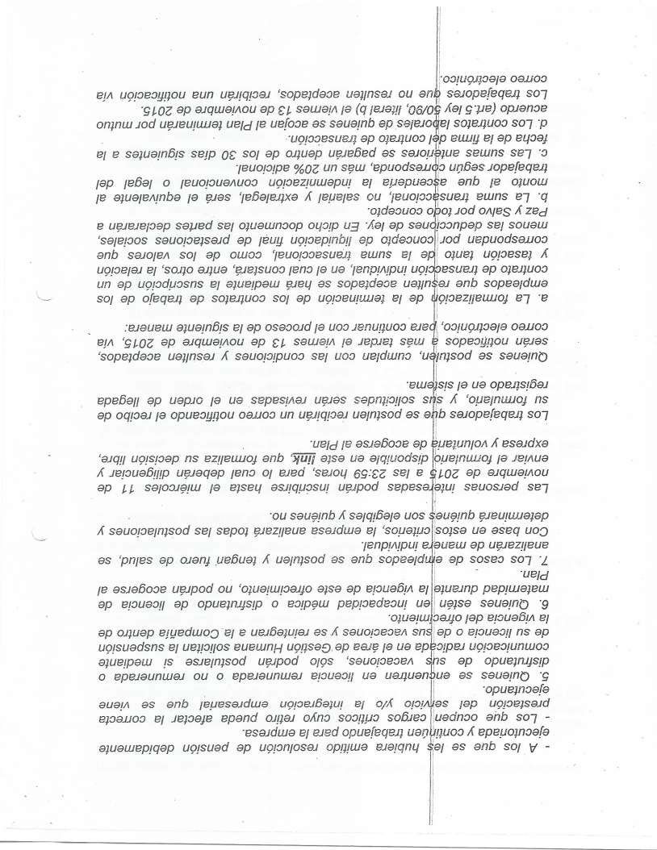

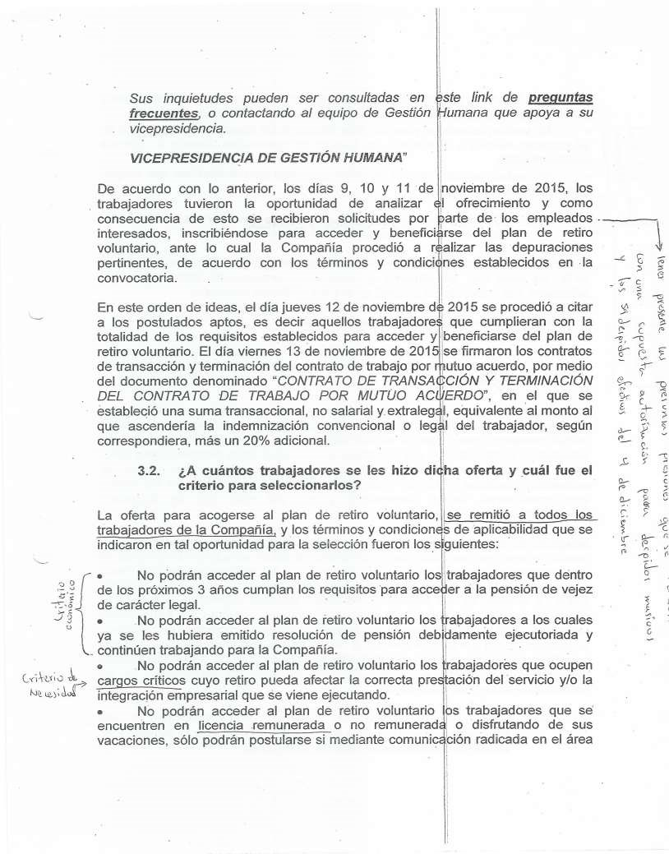

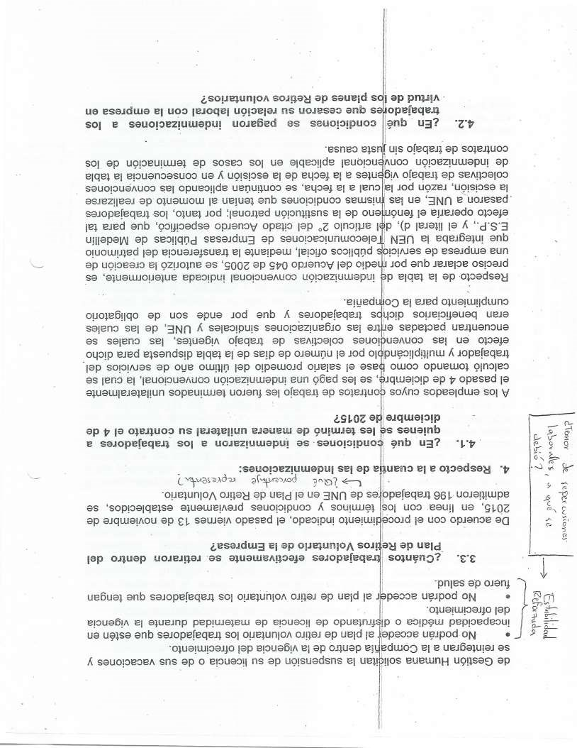



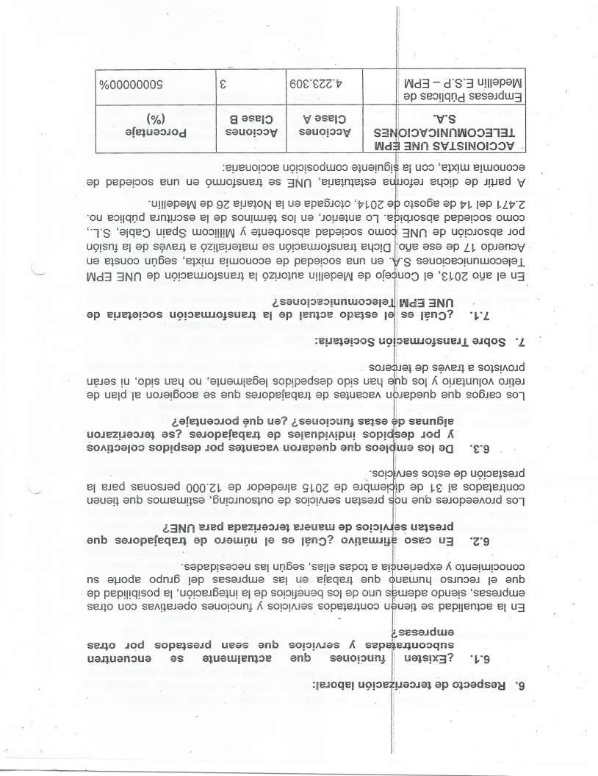



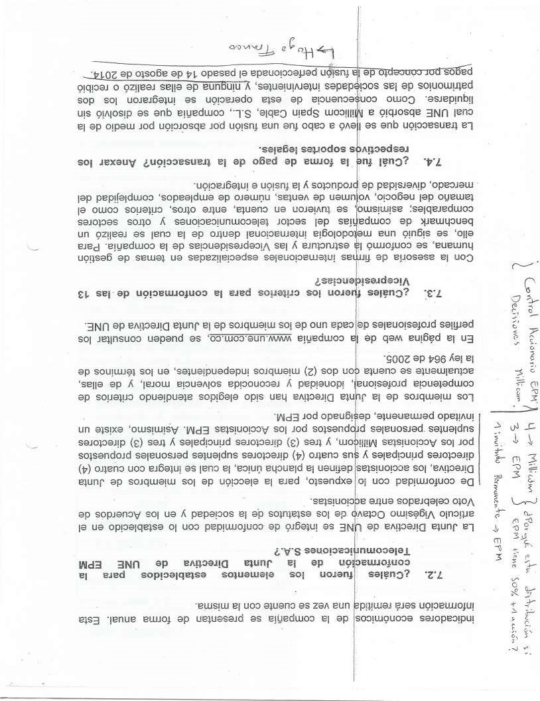

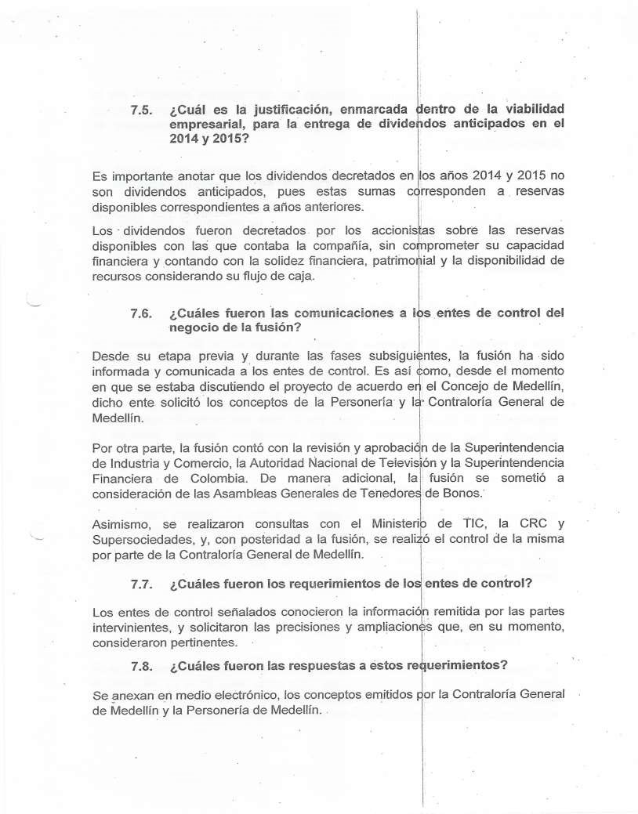

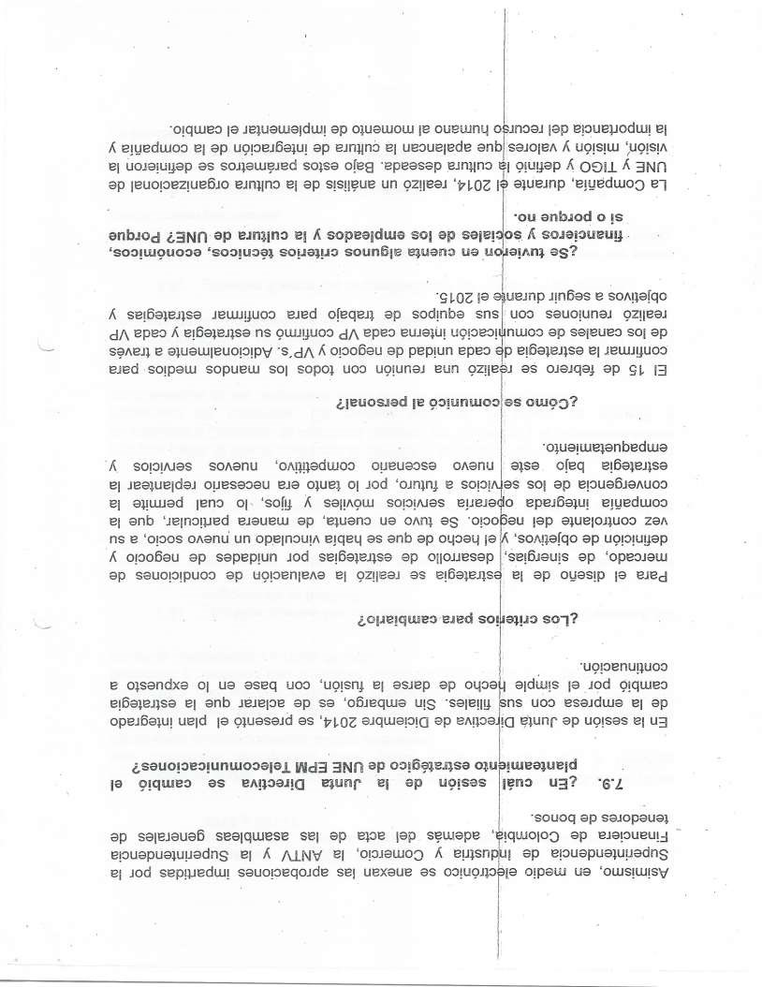

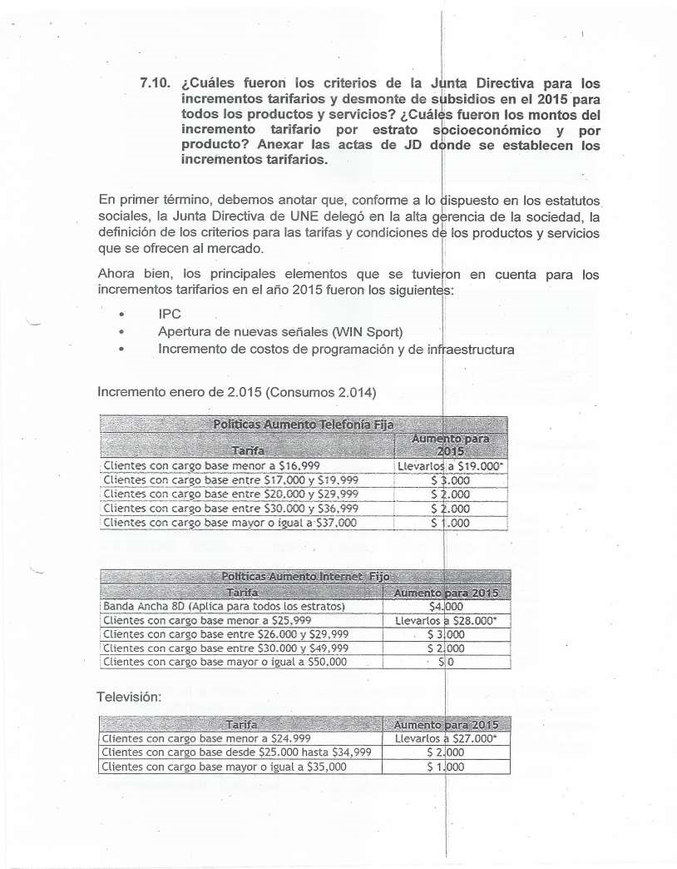

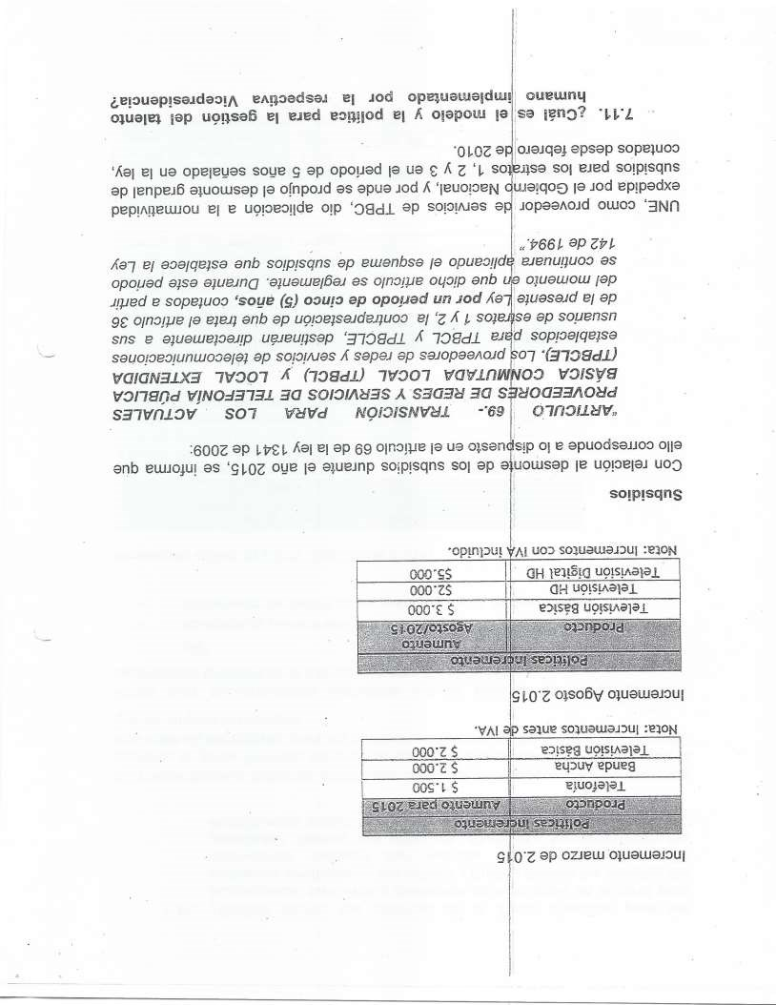

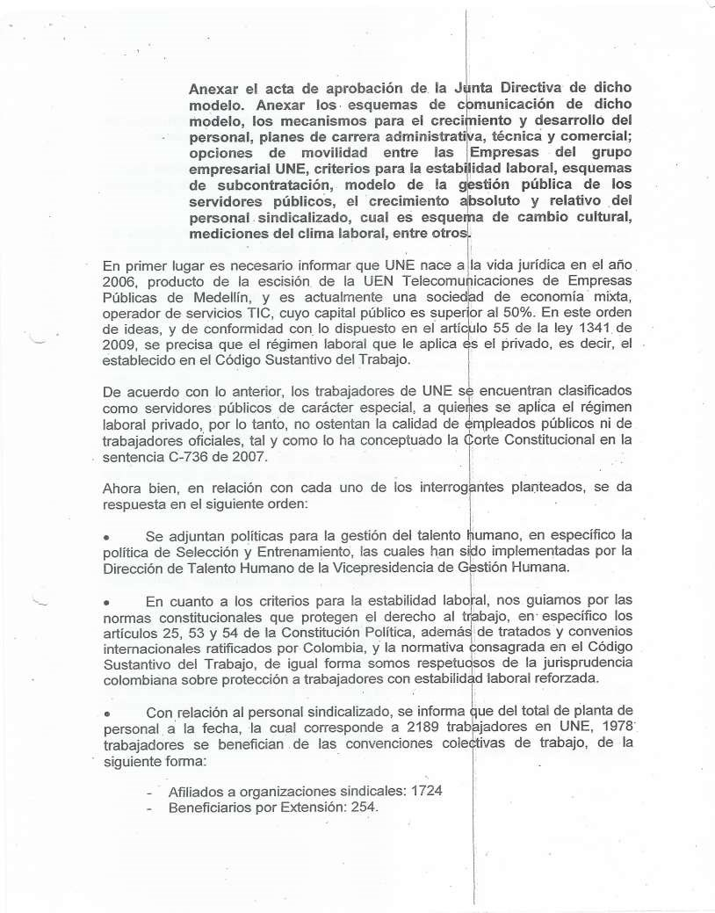

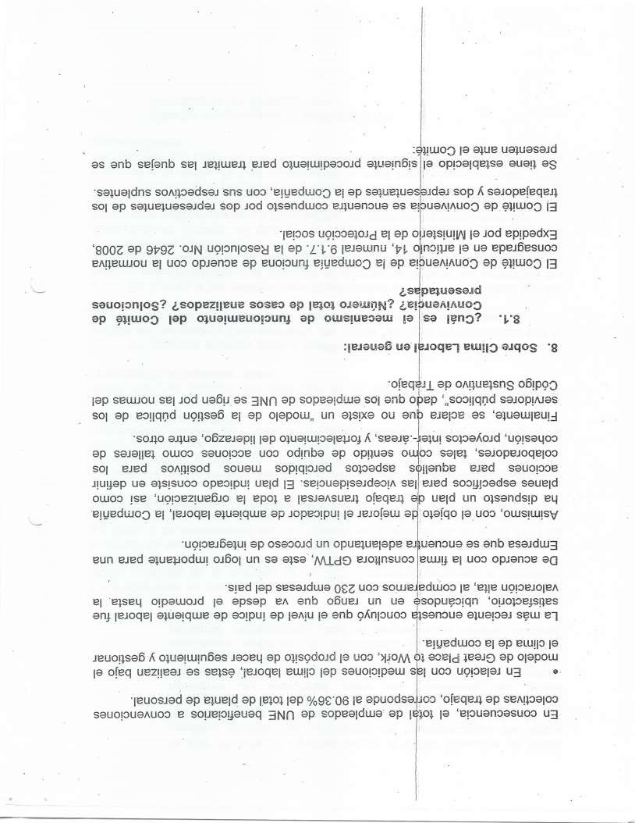



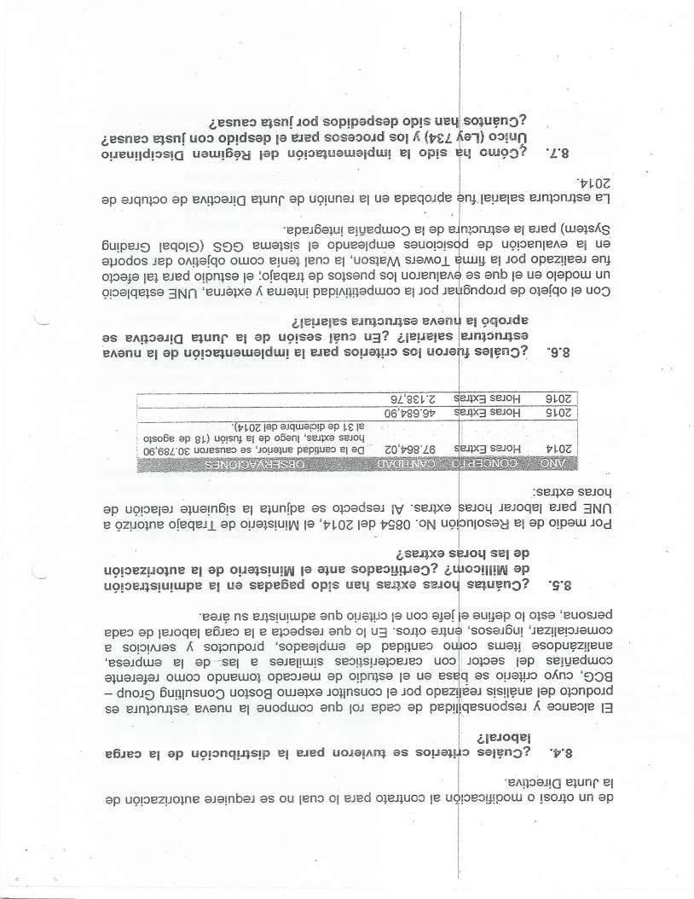

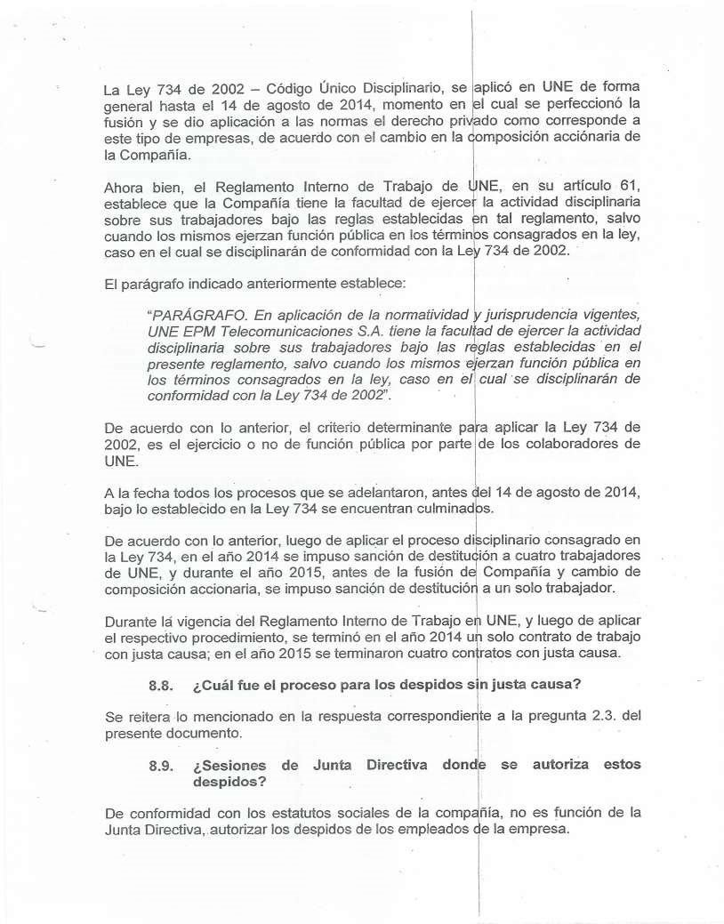

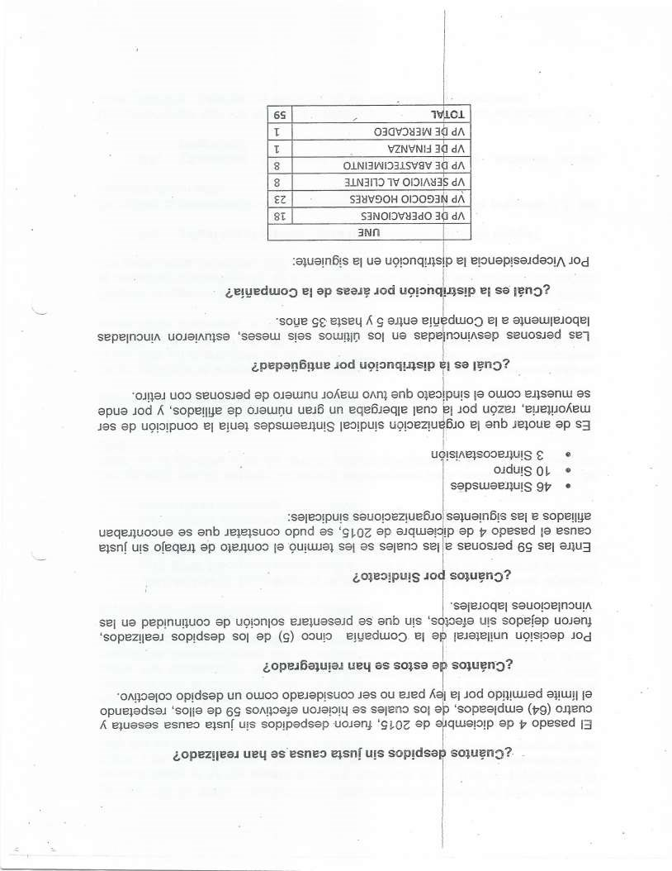

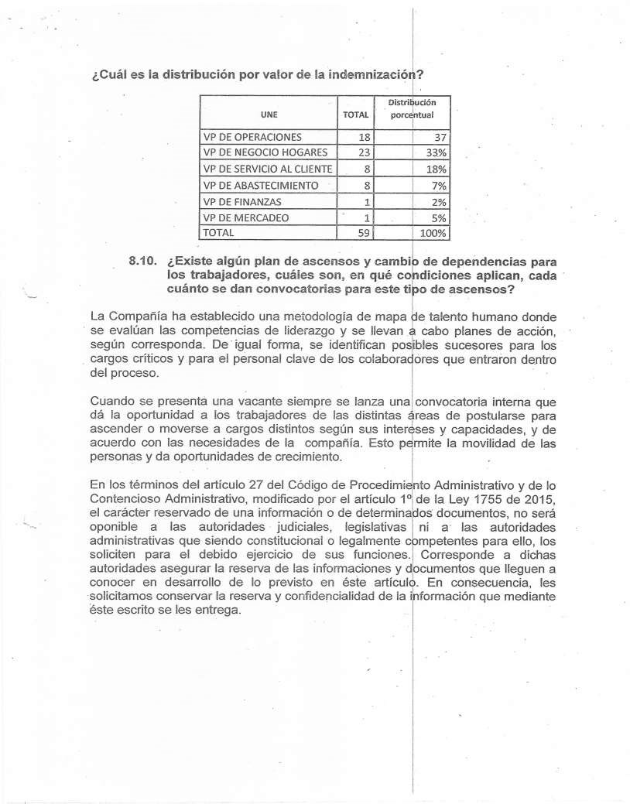

La paráfrasis es producto del siguiente texto original: “…presumption that in making a business decision the directors of a corporation acted on an informed basis, in good faith and in the honest belief that the action taken was in the best interests of the company. Absent an abuse of discretion, that judgment will be respected by the courts [with t] he burden [being] on the party challenging the decision to establish facts rebutting the presumption.”
La paráfrasis es producto del siguiente texto original: “The Business Judgment Rule has had the practical effect of almost guaranteeing that shareholders may not successfully challenge director decision making, often articulated with exceptions for blatant evidence of gross negligence or selfdealing. […] the Business Judgment Rule warns against judicial scrutiny of business decisions as long as there is not sufficient proof of a conflict of interest on the part of the decision maker.”

